***Приложение 2***

***к Приказу от 09.11.2017 №***

|  |  |
| --- | --- |
|  | "УТВЕРЖДАЮ" И.о. директора  ГБУ ДПО СПбЦОКОиИТ  ___________ А.В. Ушаков  “09” ноября 2017 |

**Сборник инструктивных материалов**

**по подготовке и проведению итогового сочинения (изложения) для образовательных организаций, реализующих образовательные программы среднего общего образования**

**в Санкт-Петербурге**

**в 2017-2018 учебном году**

**Санкт-Петербург**

**2017**

**Оглавление**

1. Общий порядок подготовки и проведения итогового сочинения (изложения) 4

1.2. Комиссии образовательной организации по проведению и проверке итогового сочинения (изложения) 4

1.3. Лица, привлекаемые к организации и проведению итогового сочинения (изложения) 6

1.4. Категории участников итогового сочинения (изложения) 6

1.5. Порядок подачи заявления на участие в итоговом сочинении (изложении) 8

1.6. Сроки и продолжительность написания итогового сочинения (изложения) 9

1.7. Повторный допуск к написанию итогового сочинения (изложения) 9

1.8. Срок действия итогового сочинения 10

2. Порядок проведения итогового сочинения (изложения) в образовательной организации 10

2.1. Организация проведения инструктажа участников итогового сочинения (изложения) 12

2.2. Начало проведения итогового сочинения (изложения) 12

2.3. Завершение проведения итогового сочинения (изложения) 14

3. Особенности организации и проведения итогового сочинения (изложения) для лиц с ограниченными возможностями здоровья (ОВЗ), детей-инвалидов и инвалидов 14

4. Порядок осуществления проверки и оценивания итогового сочинения (изложения) экспертами комиссии образовательной организации (включая независимых экспертов) 19

5. Инструктивные материалы для лиц, привлекаемых к проведению итогового сочинения (изложения) 24

5.1. Инструкция для руководителя образовательной организации 24

5.2. Инструкция для технического специалиста при проведении итогового сочинения (изложения) 31

5.3 Инструкция для технического специалиста по получению комплектов тем итогового сочинения 33

5.4. Инструкция для членов комиссии, участвующих в организации итогового сочинения (изложения) 36

6. Правила заполнения бланка регистрации и бланков записи участников итогового сочинения 43

6.1 Общая часть 43

6.2 Основные правила заполнения бланков итогового сочинения (изложения) 43

6.3 Заполнение бланка регистрации итогового сочинения (изложения) 43

6.4 Заполнение бланков записи 47

6.5 Заполнение бланка регистрации экспертом комиссии образовательной организации (экспертной комиссией) 51

Приложение 1. Образец заявления на участие в итоговом сочинении (изложении) 56

Приложение 2. Образец согласия на обработку персональных данных 57

Приложение 3. Памятка о  порядке проведения итогового сочинения (изложения) (для ознакомления обучающихся и их родителей (законных представителей) под подпись) 59

Приложение 4. Инструкция для участника итогового сочинения (изложения), зачитываемая членом комиссии образовательной организации по проведению итогового сочинения (изложения) в учебном кабинете перед началом проведения итогового сочинения (изложения) 63

Приложение 5. Инструкция для участника итогового сочинения к комплекту тем итогового сочинения (изложения) 68

Приложение 6. Инструкция для участника итогового изложения к тексту итогового изложения 69

Приложение 7. Рекомендации по техническому обеспечению организации и проведения итогового сочинения (изложения) 70

Приложение 8. Сводный реестр отчетных форм для проведения итогового сочинения (изложения) 72

Приложение 9. Порядок выверки результатов сканирования и обработки итогового сочинения (изложения) 74

Приложение 10. Служебное письмо об исправлении результатов оценивания 75

## **Общий порядок подготовки и проведения итогового сочинения (изложения)**

Итоговое сочинение (изложение) проводится в образовательных организациях, реализующих образовательные программы среднего общего образования, и (или) в местах проведения итогового сочинения (изложения), определенных органами исполнительной власти субъектов Российской Федерации, осуществляющими государственное управление в сфере образования (далее – Комитет по образованию, КО) (далее вместе – места проведения итогового сочинения (изложения).

Количество, общая площадь и состояние помещений, предоставляемых для проведения итогового сочинения (изложения), должны обеспечивать проведение итогового сочинения (изложения) в условиях, соответствующих требованиям санитарно-эпидемиологических правил и нормативов.

По решению КО места проведения итогового сочинения (изложения) оборудуются стационарными и (или) переносными металлоискателями, средствами видеонаблюдения, средствами подавления сигналов подвижной связи.

КО также принимает решение о включении процедуры удаления участников итогового сочинения (изложения), а также об организации перепроверки отдельных сочинений (изложений) по итогам проведения сочинения (изложения) на территории Санкт-Петербурга.

**1.2. Комиссии образовательной организации по проведению и проверке итогового сочинения (изложения)**

В целях проведения итогового сочинения (изложения) не позднее, чем за две недели до проведения итогового сочинения (изложения) руководителю образовательной организации необходимо приказом сформировать составы комиссий образовательной организации.

Руководитель образовательной организации под подпись информирует специалистов, привлекаемых к проведению и проверке итогового сочинения (изложения), о порядке проведения и проверки итогового сочинения (изложения), установленном КО, а также изложенном в настоящем инструктивном сборнике

В случае немногочисленного количества участников итогового сочинения (изложения) в образовательной организации допускается формирование одной комиссии образовательной организации по проведению и проверке итогового сочинения (изложения).

В целях получения объективных результатов при проверке и проведении итогового сочинения (изложения) не рекомендуется привлекать учителей, обучающих выпускников текущего учебного года.

Руководитель образовательной организации формирует составы следующих комиссий образовательной организации:

*а) Комиссия образовательной организации по проведению итогового сочинения (изложения),* которая осуществляет следующие функции в рамках подготовки и проведения итогового сочинения (изложения):

организует ознакомление под роспись обучающихся и их родителей (законных представителей) с Памяткой о порядке проведения итогового сочинения (изложения) (см. Приложение 3);

организует проведение итогового сочинения (изложения) в соответствии с требованиями настоящего Инструктивного сборника и порядком проведения итогового сочинения (изложения);

предоставляет сведения для внесения в региональную информационную систему обеспечения проведения государственной итоговой аттестации обучающихся, освоивших основные образовательные программы основного общего и среднего общего образования (далее – РИС);

информирует обучающихся и их родителей (законных представителей) о местах и сроках проведения итогового сочинения (изложения), о времени и месте ознакомления с результатами итогового сочинения (изложения), а также о результатах итогового сочинения (изложения), полученных обучающимися, о порядке проведения итогового сочинения (изложения), установленном КО, в том числе, об основаниях для удаления с итогового сочинения (изложения), об организации перепроверки отдельных сочинений (изложений);

обеспечивает техническую поддержку проведения и проверки итогового сочинения (изложения), в том числе в соответствии с Рекомендациями по техническому обеспечению организации и проведения итогового сочинения (изложения) (см. Приложение 7);

получает темы сочинений (тексты изложений) и обеспечивает информационную безопасность;

обеспечивает участников итогового сочинения орфографическими словарями при проведении итогового сочинения;

обеспечивает участников итогового изложения орфографическими и толковыми словарями при проведении итогового изложения.

*б) Комиссия образовательной организации по проверке и оцениванию итогового сочинения (изложения),* которая осуществляет следующие функции в рамках проверки и оценивания итогового сочинения (изложения):

организует проверку итогового сочинения (изложения) в соответствии с критериями оценивания итогового сочинения (изложения) организациями, реализующими образовательные программы среднего общего образования, разработанными Рособрнадзором;

организует повторную проверку итогового сочинения (изложения) обучающихся по поручению Администрации района Санкт-Петербурга или КО [1].

Составы комиссий образовательной организации формируются из школьных учителей-предметников, администрации школы. Комиссии образовательной организации должны состоять не менее чем из трех человек в зависимости от количества участников итогового сочинения (изложения).

**1.3. Лица, привлекаемые к организации и проведению итогового сочинения (изложения)**

Для проведения итогового сочинения (изложения) руководителем могут быть определены следующие категории лиц:

члены комиссии, участвующие в организации проведения итогового сочинения (изложения);

члены (эксперты) комиссии (включая независимых экспертов), участвующие в проверке итогового сочинения (изложения);

ответственный из числа членов комиссии за получение бланков итогового сочинения (изложения), а также за передачу материалов итогового сочинения (изложения) в СПбЦОКОиИТ;

технический специалист из числа членов комиссии, оказывающий информационно-технологическую помощь, в том числе по копированию бланков итогового сочинения (изложения);

ассистенты для участников с ограниченными возможностями здоровья (далее -ОВЗ), детей-инвалидов и инвалидов (при необходимости);

дежурные из числа членов комиссии, участвующие в организации итогового сочинения (изложения) вне учебных кабинетов;

медицинские работники.

В день проведения итогового сочинения (изложения) в местах проведения итогового сочинения (изложения) также могут присутствовать:

общественные наблюдатели;

представители средств массовой информации;

должностные лица Рособрнадзора и (или) органа исполнительной власти субъекта Российской Федерации, осуществляющего переданные полномочия Российской Федерации в сфере образования.

* 1. **Категории участников итогового сочинения (изложения)**

1.4.1. Итоговое сочинение (изложение) как условие допуска к государственной итоговой аттестации по образовательным программам среднего общего образования (далее – ГИА) проводится для обучающихся XI (XII) классов, в том числе для:

иностранных граждан, лиц без гражданства, в том числе соотечественников за рубежом, беженцев и вынужденных переселенцев, освоивших образовательные программы среднего общего образования в очной, очно-заочной или заочной формах, а также для лиц, освоивших образовательные программы среднего общего образования в форме семейного образования или самообразования;

лиц, обучавшихся по не имеющей государственной аккредитации образовательной программе среднего общего образования, а также обучающихся, получающих среднее общее образование в рамках освоения образовательных программ среднего профессионального образования, в том числе образовательных программ среднего профессионального образования, интегрированных с образовательными программами основного общего и среднего общего образования (в случае прохождения ГИА экстерном в организации, осуществляющей образовательную деятельность по имеющей государственную аккредитацию образовательной программе среднего общего образования с последующим получением аттестата о среднем общем образовании);

обучающихся по образовательным программам среднего общего образования в специальных учебно-воспитательных учреждениях закрытого типа, а также в учреждениях, исполняющих наказание в виде лишения свободы;

обучающихся с ОВЗ, детей-инвалидов и инвалидов по образовательным программам среднего общего образования.

1.4.2. Итоговое сочинение в целях использования его результатов при приеме на обучение по программам бакалавриата и специалитетав образовательные организации высшего образования по желанию также может проводиться для:

лиц, освоивших образовательные программы среднего общего образования в предыдущие годы и имеющих документ об образовании, подтверждающий получение среднего общего образования (или образовательные программы среднего (полного) общего образования - для лиц, получивших документ об образовании, подтверждающий получение среднего (полного) общего образования, до 1 сентября 2013 года);

граждан, имеющих среднее общее образование, полученное в иностранных образовательных организациях (далее вместе - выпускники прошлых лет);

лиц, обучающихся по образовательным программам среднего профессионального образования;

лиц, получающих среднее общее образование в иностранных образовательных организациях;

лиц, допущенных к ГИА в предыдущие годы, но не прошедших ГИА или получивших на ГИА неудовлетворительные результаты более чем по одному обязательному учебному предмету, либо получивших повторно неудовлетворительный результат по одному из этих предметов на ГИА в дополнительные сроки (далее - лица со справкой об обучении).

1.4.3. Изложение вправе писать следующие категории лиц:

обучающиеся с ОВЗ, дети-инвалиды и инвалиды;

обучающиеся по образовательным программам среднего общего образования в специальных учебно-воспитательных учреждениях закрытого типа, а также в учреждениях, исполняющих наказание в виде лишения свободы;

обучающиеся на дому, в образовательных организациях, в том числе санаторно-курортных, в которых проводятся необходимые лечебные, реабилитационные и оздоровительные мероприятия для нуждающихся в длительном лечении на основании заключения медицинской организации.

1.4.4. Обучающиеся X классов, участвующие в ГИА по отдельным обязательным учебным предметам (русский язык или математика) и (или) по предметам по выбору, освоение которых завершилось ранее, не участвуют в итоговом сочинении (изложении) по окончании X класса (п. 9 и п. 9.1 Порядка проведения государственной итоговой аттестации по образовательным программам среднего общего образования, утвержденного приказом Минобрнауки России от 26.12.2013 № 1400 (зарегистрирован Минюстом России 03.02.2014, регистрационный № 31205).

**1.5. Порядок подачи заявления на участие в итоговом сочинении (изложении)**

Для участия в итоговом сочинении (изложении) участники подают заявление (Приложение 1) вместе с согласием на обработку персональных данных (Приложение 2) не позднее, чем за две недели до начала проведения итогового сочинения (изложения).

Регистрация обучающихся для участия в итоговом сочинении (изложении) проводится на основании их заявлений в организациях, осуществляющих образовательную деятельность, в которых обучающиеся осваивают образовательные программы среднего общего образования.

Обучающиеся с ОВЗ при подаче заявления на написание итогового сочинения (изложения) предъявляют копию рекомендаций психолого-медико-педагогической комиссии, а обучающиеся дети-инвалиды и инвалиды - оригинал или заверенную в установленном порядке копию справки, подтверждающей факт установления инвалидности, выданной федеральным государственным учреждением медико-социальной экспертизы.

Регистрация лиц, перечисленных в п. 1.4.2 настоящих Инструктивного сборника, для участия по их желанию в итоговом сочинении проводится в местах регистрации для участия в написании итогового сочинения в соответствии с приложением №1 к Порядку проведения итогового сочинения (изложения) в Санкт-Петербурге в 2017/2018 учебном году.

Регистрация лиц со справкой об обучении для участия по их желанию в итоговом сочинении проводится в организациях, осуществляющих образовательную деятельность, в которых указанные лица восстанавливаются на срок, необходимый для прохождения ГИА. При подаче заявления такие лица предъявляют справку об обучении по образцу, самостоятельно устанавливаемому организацией, осуществляющей образовательную деятельность.

Лица, перечисленные в п. 1.4.2 настоящего Инструктивного сборника, самостоятельно выбирают срок участия в итоговом сочинении из числа установленных расписанием проведения итогового сочинения (изложения), который указывают в заявлении.

Выпускники прошлых лет при подаче заявления для участия в итоговом сочинении предъявляют оригиналы документов об образовании. Оригинал иностранного документа об образовании предъявляется с заверенным в установленном порядке переводом с иностранного языка. Указанное заявление подается выпускниками прошлых лет лично или их родителями (законными представителями) на основании документа, удостоверяющего их личность, или уполномоченными лицами на основании документа, удостоверяющего их личность, и оформленной в установленном порядке доверенности.

**1.6. Сроки и продолжительность написания итогового сочинения (изложения)**

Итоговое сочинение (изложение) проводится в первую среду декабря (6 декабря 2017 года), первую среду февраля (7 февраля 2018 года) и первую рабочую среду мая (16 мая 2018 года).

Продолжительность написания итогового сочинения (изложения) составляет 3 часа 55 минут (235 минут).

Для участников итогового сочинения (изложения) с ОВЗ, детей-инвалидов и инвалидов продолжительность выполнения итогового сочинения (изложения) увеличивается на 1,5 часа. При продолжительности итогового сочинения (изложения) четыре и более часа организуются условия для питания участников итогового сочинения (изложения) и перерывы для проведения необходимых лечебных и профилактических мероприятий.

В продолжительность написания итогового сочинения (изложения) не включается время, выделенное на подготовительные мероприятия (инструктаж участников итогового сочинения (изложения), заполнение ими регистрационных полей и др.).

**1.7. Повторный допуск к написанию итогового сочинения (изложения)**

Повторно к написанию итогового сочинения (изложения) в дополнительные сроки в текущем учебном году (в первую среду февраля и первую рабочую среду мая) допускаются:

обучающиеся, получившие по итоговому сочинению (изложению) неудовлетворительный результат («незачет»);

обучающиеся и лица, перечисленные в п. 1.4.2 настоящего Инструктивного сборника, не явившиеся на итоговое сочинение (изложение) по уважительным причинам (болезнь или иные обстоятельства, подтвержденные документально);

обучающиеся и лица, перечисленные в п. 1.4.2 настоящего Инструктивного сборника, не завершившие написание итогового сочинения (изложения) по уважительным причинам (болезнь или иные обстоятельства, подтвержденные документально).

Обучающиеся, получившие по итоговому сочинению (изложению) неудовлетворительный результат («незачет»), могут быть повторно допущены к участию в итоговом сочинении (изложении), но не более двух раз и только в сроки, установленные расписанием проведения итогового сочинения (изложения).

**1.8. Срок действия итогового сочинения**

Итоговое сочинение (изложение) как допуск к ГИА – бессрочно.

Итоговое сочинение в случае представления его при приеме на обучение по программам бакалавриата и программам специалитета действительно в течение четырех лет, следующих за годом написания такого сочинения.

Выпускники прошлых лет могут участвовать в итоговом сочинении, в том числе при наличии у них действующего итогового сочинения прошлых лет.

Выпускники прошлых лет, изъявившие желание повторно участвовать в написании итогового сочинения, вправе предоставить в образовательные организации высшего образования итоговое сочинение только текущего года, при этом итоговое сочинение прошлого года аннулируется.

## 2. Порядок проведения итогового сочинения (изложения) в образовательной организации

За 15 минут темы итогового сочинения будут опубликованы на открытых информационных ресурсах (<http://www.ege.edu.ru/>, www.ege.spb.ru).

Тексты изложения доставляются в образовательные организации из СПбЦОКОиИТ (РЦОИ) в запечатанном пакете вместе с бланками.

В день проведения изложения в 9.45 руководитель вскрывает пакет с текстом изложения, передает текст изложения техническому специалисту для тиражирования текста в необходимом количестве.

Доставка бланков итогового сочинения (изложения):

Региональный центр обработки информации (далее – РЦОИ) обеспечивает образовательные организации бланками регистрации и бланками ответов участников итогового сочинения (изложения).

Районные координаторы получают бланки в РЦОИ в соответствии с графиком за день до проведения итогового сочинения (изложения) и передают бланки руководителям ОО.

До начала итогового сочинения (изложения) руководитель образовательной организации, в которой проводится итоговое сочинение (изложение), распределяет участников по кабинетам в произвольном порядке.

Участники итогового изложения, которым текст изложения выдается на 40 минут для чтения, должны быть распределены в отдельный учебный кабинет для проведения итогового изложения. Категорически не рекомендуется распределять участников изложения, которым текст изложения выдается на 40 минут для чтения, в один учебный кабинет вместе с участниками итогового изложения, которым текст итогового изложения зачитывается членом комиссии образовательной организации по проведению итогового сочинения (изложения).

Вход участников итогового сочинения (изложения) в места проведения итогового сочинения (изложения) начинается с 09.00 по местному времени.

В случае если в формах ИС-1, ИС-4, СПб-3 обнаруживаются ошибки в персональных данных, заполняется Ведомость коррекции персональных данных участников итогового сочинения (изложения) по форме ИС-07.

Участники итогового сочинения (изложения) рассаживаются за рабочие столы в учебном кабинете в произвольном порядке (по одному человеку за рабочий стол). Во время проведения итогового сочинения (изложения) в учебном кабинете должны присутствовать не менее двух членов комиссии образовательной организации.

Итоговое сочинение (изложение) начинается в 10.00 по местному времени.

Если участник итогового сочинения (изложения) опоздал, он допускается к написанию итогового сочинения (изложения), при этом время окончания написания итогового сочинения (изложения) не продлевается. Повторный общий инструктаж для опоздавших участников не проводится. Члены комиссии образовательной организации по проведению сочинения (изложения) предоставляют необходимую информацию для заполнения регистрационных полей бланков сочинения (изложения).

В случае если участник итогового сочинения (изложения) явился в ОО без документа, удостоверяющего личность, без сопровождающего и не является обучающимся данной ОО, допуск участника в аудиторию запрещен. В этом случае оформляется Акт о недопуске участника экзамена в ППЭ установленного образца (форма СПб-08). Акт составляется в двух экземплярах: один руководитель ОО передает в РЦОИ по окончании проверки сочинений (изложений) вместе со всеми документами, второй остается у участника.

**2.1. Организация проведения инструктажа участников итогового сочинения (изложения)**

До начала проведения итогового сочинения (изложения) члены комиссии образовательной организации по проведению итогового сочинения (изложения) проводят инструктаж участников.

Инструктаж состоит из двух частей. Первая часть инструктажа проводится до 10.00 по местному времени и включает в себя информирование участников о порядке проведения итогового сочинения (изложения), продолжительности написания итогового сочинения (изложения), о времени и месте ознакомления с результатами итогового сочинения (изложения), а также о том, что записи на черновиках не обрабатываются и не проверяются.

Члены комиссии образовательной организации по проведению итогового сочинения (изложения) выдают участникам итогового сочинения (изложения) бланки регистрации, бланки записи, дополнительные бланки записи (при необходимости) для написания итогового сочинения (изложения), черновики, орфографические словари (орфографические и толковые словари для участников итогового изложения), инструкции для участников итогового сочинения (изложения) (см. Приложение5,6).

Начиная с 09.45 по местному времени член комиссии образовательной организации принимает у руководителя темы сочинения (тексты изложения). Темы сочинения могут быть распечатаны на каждого участника или размещены на доске (информационном стенде), текст изложения выдается члену комиссии образовательной организации для прочтения участникам итогового изложения. Инструкция для участников итогового сочинения (изложения) распечатывается на каждого участника отдельно.

При проведении второй части инструктажа, которая начинается не ранее 10.00 по местному времени, члены комиссии образовательной организации по проведению итогового сочинения (изложения) должны ознакомить участников итогового сочинения (изложения) с темами итогового сочинения (текстами изложения) в порядке, определенном руководителем комиссии образовательной организации.

По указанию членов комиссии образовательной организации по проведению итогового сочинения (изложения) участники итогового сочинения (изложения) заполняют регистрационные поля бланков, указывают номер темы итогового сочинения (текста изложения)[2]. В бланке записи участники итогового сочинения (изложения) переписывают название выбранной ими темы сочинения (текста изложения).

Члены комиссии проверяют правильность заполнения участниками итогового сочинения (изложения) регистрационных полей бланков, в том числе проверяют бланк регистрации и бланки записи каждого участника итогового сочинения (изложения) на корректность вписанного участником итогового сочинения (изложения) кода работы (код работы должен совпадать с кодом работы на бланке регистрации).

**2.2. Начало проведения итогового сочинения (изложения)**

После проведения второй части инструктажа члены комиссии образовательной организации по проведению итогового сочинения (изложения) объявляют начало, продолжительность[3] и время окончания написания итогового сочинения (изложения) и фиксируют их на доске (информационном стенде), после чего участники итогового сочинения (изложения) приступают к написанию итогового сочинения (изложения).

В случае нехватки места в бланке записи для написания итогового сочинения (изложения) по запросу участника итогового сочинения (изложения) члены комиссии образовательной организации по проведению итогового сочинения (изложения) выдают ему дополнительный бланк записи. По мере необходимости участникам итогового сочинения (изложения) выдаются черновики.

Во время проведения итогового сочинения (изложения) на рабочем столе участников итогового сочинения (изложения), помимо бланка регистрации и бланков записи (дополнительного бланка записи), находятся:

ручка (гелевая или капиллярная с чернилами черного цвета);

документ, удостоверяющий личность;

лекарства и питание (при необходимости);

орфографический словарь для участников итогового сочинения (орфографический и толковый словари для участников итогового изложения), выдаваемый членами комиссии образовательной организации по проведению итогового сочинения (изложения);

инструкция для участника итогового сочинения (изложения);

черновики;

специальные технические средства (для участников с ОВЗ, детей-инвалидов, инвалидов).

Во время проведения итогового сочинения (изложения) участникам итогового сочинения (изложения) **запрещено** иметь при себе средства связи, фото, аудио и видеоаппаратуру, справочные материалы, письменные заметки и иные средства хранения и передачи информации, собственные орфографические и (или) толковые словари. Участникам итогового сочинения (изложения) также запрещается пользоваться текстами литературного материала (художественные произведения, дневники, мемуары, публицистика, другие литературные источники).

В случае если в формах ИС-1, ИС-4, СПб-3 обнаруживаются ошибки в персональных данных, организатор в аудитории проведения заполняет Ведомость коррекции персональных данных участников итогового сочинения (изложения) по форме ИС-07.

Участники итогового сочинения (изложения), нарушившие установленные требования, удаляются с итогового сочинения (изложения) руководителем образовательной организации и (или) членом комиссии образовательной организации по проведению итогового сочинения (изложения).

В случае если участник итогового сочинения (изложения) нарушил установленные выше требования, он удаляется с итогового сочинения (изложения). Руководитель образовательной организации или член комиссии образовательной организации по проведению итогового сочинения (изложения) составляет «Акт об удалении участника итогового сочинения (изложения)» (форма ИС-09), вносит соответствующую отметку в форму ИС-05 «Ведомость проведения итогового сочинения (изложения) в учебном кабинете ОО (месте проведения)» (участник итогового сочинения (изложения) должен поставить свою подпись в указанной форме). В бланке регистрации указанного участника итогового сочинения (изложения) необходимо внести отметку «Х» в поле «Удален». Внесение отметки в поле «Удален» подтверждается подписью члена комиссии образовательной организации по проведению итогового сочинения (изложения). Руководитель проставляет в БР метки «незачет» по всем требованиям, критериям и общий незачет (8 крестиков), ставит свою подпись.

В случае если участник итогового сочинения (изложения) по состоянию здоровья или другим объективным причинам не может завершить написание итогового сочинения (изложения), он может покинуть место проведения итогового сочинения (изложения). Члены комиссии образовательной организации по проведению итогового сочинения (изложения) составляют «Акт о досрочном завершении написания итогового сочинения (изложения) по уважительным причинам» (форма ИС-08), вносят соответствующую отметку в форму ИС-05 «Ведомость проведения итогового сочинения (изложения) в учебном кабинете ОО (месте проведения)» (участник итогового сочинения (изложения) должен поставить свою подпись в указанной форме). В бланке регистрации указанного участника итогового сочинения (изложения) в поле «Не закончил» необходимо внести отметку «Х» для учета при организации проверки, а также для последующего допуска указанных участников к повторной сдаче итогового сочинения (изложения). Внесение отметки в поле «Не закончил» подтверждается подписью члена комиссии образовательной организации по проведению итогового сочинения (изложения).

**2.3. Завершение проведения итогового сочинения (изложения)**

За 30 минут и за 5 минут до окончания итогового сочинения (изложения) члены комиссии образовательной организации по проведению итогового сочинения (изложения) сообщают участникам итогового сочинения (изложения) о скором завершении написания итогового сочинения (изложения) и о необходимости перенести написанные сочинения (изложения) из черновиков в бланки записи.

Участники итогового сочинения (изложения), досрочно завершившие написание итогового сочинения (изложения), сдают бланки регистрации, бланки записи (дополнительные бланки записи), черновики и покидают образовательную организацию (место проведения итогового сочинения (изложения), не дожидаясь окончания итогового сочинения (изложения).

По истечении времени написания итогового сочинения (изложения) члены комиссии образовательной организации по проведению итогового сочинения (изложения) объявляют об окончании написания итогового сочинения (изложения) и собирают у участников итогового сочинения (изложения) бланки регистрации, бланки записи (дополнительные бланки записи), черновики.

Члены комиссии проверяют бланк регистрации и бланки записи (дополнительные бланки записи) каждого участника итогового сочинения (изложения) на корректность вписанного участником кода работы (код работы должен совпадать с кодом работы на бланке регистрации), а затем ставят «Z» на полях бланков записи, оставшихся незаполненными (в том числе и на его оборотной стороне), а также в выданных дополнительных бланках записи.

В бланках регистрации участников итогового сочинения (изложения) члены комиссии заполняют поле «Количество бланков записи». В указанное поле вписывается то количество бланков записи, включая дополнительные бланки записи (в случае если такие выдавались по запросу участника), которое было использовано участником.

Члены комиссии заполняют отчетные формы, использованные во время проведения сочинения (изложения), а также форму ИС-05 «Ведомость проведения итогового сочинения (изложения) в учебном кабинете ОО (месте проведения)». В свою очередь, участник проверяет данные, внесенные в ведомость, подтверждая их личной подписью.

Собранные бланки регистрации, бланки записи (дополнительные бланки записи), черновики, а также отчетные формы для проведения итогового сочинения (изложения) члены комиссии образовательной организации по проведению итогового сочинения (изложения) передают руководителю образовательной организации.

По указанию руководителя образовательной организации технический специалист образовательной организации проводит копирование бланков регистрации и бланков записи (дополнительных бланков записи) участников итогового сочинения (изложения). Копирование бланков итогового сочинения (изложения) с внесенной в бланк регистрации отметкой «Х» в поле «Не закончил» («Удален»), и подтвержденной подписью члена комиссии образовательной организации по проведению итогового сочинения (изложения), не производится, проверка таких сочинений (изложений) не осуществляется.

Указанные бланки итогового сочинения (изложения) вместе с формой ИС-08 «Акт о досрочном завершении написания итогового сочинения (изложения) по уважительным причинам» или формой ИС-09 «Акт об удалении участника итогового сочинения (изложения)» передаются руководителю образовательной организации для учета, а также для последующего допуска указанных участников к повторной сдаче итогового сочинения (изложения).

Руководитель образовательной организации (или другое уполномоченное им лицо) передает копии бланков записи на проверку и копии бланков регистрации для внесения результатов проверки экспертам комиссии образовательной организации.

В случае сдачи итогового сочинения (изложения) участником сочинения (изложения) в устной форме необходимо обратить внимание на то, что в поле «В устной форме» должна быть проставлена отметка «Х» для последующей корректной проверки и обработки бланков итогового сочинения (изложения) такого участника.

## 3. Особенности организации и проведения итогового сочинения (изложения) для лиц с ограниченными возможностями здоровья (ОВЗ), детей-инвалидов и инвалидов

Для участников итогового сочинения (изложения) с ОВЗ, детей-инвалидов и инвалидов, а также тех, кто обучался по состоянию здоровья на дому, в образовательных организациях, в том числе санаторно-курортных, в которых проводятся необходимые лечебные, реабилитационные и оздоровительные мероприятия для нуждающихся в длительном лечении, ОИВ организует проведение итогового сочинения (изложения) в условиях, учитывающих состояние их здоровья, особенности психофизического развития.

Материально-технические условия проведения сочинения (изложения) обеспечивают возможность беспрепятственного доступа таких участников сочинения (изложения) в учебные кабинеты, туалетные и иные помещения, а также их пребывания в указанных помещениях (наличие пандусов, поручней, расширенных дверных проемов, лифтов (при отсутствии лифтов учебный кабинет располагается на первом этаже), наличие специальных кресел и других приспособлений).

В местах проведения итогового сочинения (изложения) выделяются помещения для организации питания и перерывов для проведения необходимых медико-профилактических процедур.

При проведении сочинения (изложения) при необходимости присутствуют ассистенты, оказывающие участникам с ОВЗ, детям-инвалидам и инвалидам необходимую техническую помощь с учетом их индивидуальных возможностей:

содействие в перемещении;

оказание помощи в фиксации положения тела, ручки в кисти руки;

вызов медперсонала;

помощь в общении с членами комиссии по проведению итогового сочинения (изложения) (например, сурдоперевод – для глухих);

помощь при оформлении сочинения (изложения) (в случае написания итогового сочинения (изложения) незрячими участниками, слабовидящими участниками (бланк регистрации), устной формы сдачи или выполнения работы на персональном компьютере) и в других случаях.

Участники сочинения (изложения) с ОВЗ, дети-инвалиды и инвалиды с учетом их индивидуальных возможностей пользуются в процессе написания сочинения (изложения) необходимыми им техническими средствами.

1. **Для слабослышащих участников итогового сочинения (изложения):**

учебные кабинеты для проведения сочинения (изложения) оборудуются звукоусиливающей аппаратурой как коллективного, так и индивидуального пользования;

при необходимости привлекается ассистент-сурдопереводчик;

при необходимости участникам итогового изложения текст изложения выдается на 40 минут. По истечении этого времени член комиссии по проведению итогового сочинения (изложения) забирает текст, и участник пишет изложение.

1. **Для глухих участников итогового сочинения (изложения):**

при необходимости привлекается ассистент-сурдопереводчик;

подготавливаются в необходимом количестве инструкции, зачитываемые членами комиссии по проведению итогового сочинения (изложения);

участникам итогового изложения текст изложения выдается на 40 минут. По истечении этого времени член комиссии по проведению итогового сочинения (изложения) забирает текст, и участник пишет изложение.

1. **Для участников с нарушением опорно-двигательного аппарата:**

при необходимости сочинение (изложение) может выполняться на компьютере с использованием программного обеспечения, в котором нет функции проверки грамотности. В учебных кабинетах устанавливаются компьютеры, не имеющие выхода в информационно-телекоммуникационную сеть «Интернет».

Итоговое сочинение (изложение), выполненное на компьютере, в присутствии руководителя образовательной организации переносится ассистентом в бланки сочинения (изложения).

1. **Для участников с расстройствами аутистического спектра:**

текст изложения выдается для чтения на 40 минут. По истечении этого времени член комиссии забирает текст, и участник пишет изложение.

1. **Для слепых участников:**

темы итогового сочинения (тексты изложения) оформляются рельефно-точечным шрифтом Брайля или в виде электронного документа, доступного с помощью компьютера;

итоговое сочинение (изложение) выполняется рельефно-точечным шрифтом Брайля в специально предусмотренных тетрадях или на компьютере;

предусматривается достаточное количество специальных принадлежностей для оформления сочинения (изложения) рельефно-точечным шрифтом Брайля (брайлевский прибор и грифель, брайлевская печатная машинка, специальные чертежные инструменты), компьютер (при необходимости).

Итоговое сочинение (изложение), выполненное в специально предусмотренных тетрадях или на компьютере, в присутствии руководителя образовательной организации переносится ассистентом в бланки сочинения (изложения).

1. **Для слабовидящих:**

темы итогового сочинения (тексты изложения), бланки регистрации копируются в увеличенном размере (не менее 16 pt);

в учебном кабинете предусматривается наличие увеличительных устройств и индивидуальное равномерное освещение не менее 300 люкс.

1. **Для участников с тяжелыми нарушениями речи:**

участникам итогового изложения текст изложения выдается на 40 минут. По истечении этого времени член комиссии по проведению итогового сочинения (изложения) забирает текст и участник пишет изложение.

1. Для лиц, имеющих медицинские показания для обучения на дому и соответствующие рекомендации психолого-медико-педагогической комиссии, **итоговое сочинение (изложение) организуется на дому** (или в медицинском учреждении).

Итоговое сочинение (изложение) организуется по месту жительства участника итогового сочинения (изложения), по месту нахождения медицинского учреждения (больницы), в котором участник сочинения (изложения) находится на длительном лечении, с выполнением минимальных требований к процедуре проведения.

При организации и проведении сочинения (изложения) на дому необходимо принять во внимание следующие особенности:

- для участника, пишущего сочинение (изложение) на дому, печатается отдельный комплект документов – отчетность по данному участнику сдается отдельно;

- текст изложения для написания на дому передается в ОО в отдельном запечатанном секьюрпаке и вскрывается организаторами в 10.00.

- в случае написания участником сочинения на дому руководитель ОО назначает дополнительно технического специалиста, который будет осуществлять техническую поддержку проведения сочинения на дому в соответствии с Порядком проведения сочинения.

1. Для участников **итогового сочинения (изложения)** с ОВЗ, детей-инвалидов и инвалидов итоговое сочинение (изложение) может по их желанию проводиться в **устной форме.**

Устное сочинение (изложение) участников записывается на флеш-носитель. Аудиозаписи участников передаются ассистенту, который в присутствии руководителя образовательной организации переносит устные сочинение (изложение) из аудиозаписей в бланки сочинения (изложения).

В случае сдачи итогового сочинения (изложения) участником сочинения (изложения) в устной форме член комиссии образовательной организации вносит в бланк регистрации указанного участника итогового сочинения (изложения) отметку «Х» в поле «В устной форме» для последующей корректной проверки и обработки бланков итогового сочинения (изложения) такого участника. В форму ИС-05 «Ведомость проведения итогового сочинения (изложения) в учебном кабинете образовательной организации (месте проведения)» необходимо также внести отметку в поле «Сдавал в устной форме (ОВЗ)».

## 4. Порядок осуществления проверки и оценивания итогового сочинения (изложения) экспертами комиссии образовательной организации (включая независимых экспертов)

**4.1 Общий порядок**

Итоговые сочинения (изложения) оцениваются по системе «зачет» или «незачет» по следующим критериям, утверждённым Рособрнадзором:

«Критерии оценивания итогового сочинения организациями, реализующими образовательные программы среднего общего образования»;

«Критерии оценивания итогового изложения организациями, реализующими образовательные программы среднего общего образования».

Каждое сочинение (изложение) проверяется одним экспертом один раз.

При осуществлении проверки итогового сочинения (изложения) и его оценивании персональные данные участников сочинения (изложения) могут быть доступны экспертам. Для получения объективных результатов при проверке и проведении итогового сочинения (изложения) не рекомендуется привлекать учителей, обучающих выпускников текущего учебного года.

**К проверке по пяти критериям оценивания, утверждённым Рособрнадзором, допускаются итоговые сочинения (изложения), соответствующие установленным требованиям:**

**Требования к сочинению:**

**Требование № 1. «Объем итогового сочинения (изложения)»**

Рекомендуемое количество слов – от 350.

Максимальное количество слов в сочинении не устанавливается. Если в сочинении менее 250 слов (в подсчёт включаются все слова, в том числе и служебные), то выставляется «незачет» за невыполнение требования № 1 и «незачет» за работу в целом (такое сочинение не проверяется по критериям оценивания).

**Требование № 2. «Самостоятельность написания итогового сочинения (изложения)»**

Итоговое сочинение выполняется самостоятельно. Не допускается списывание сочинения (фрагментов сочинения) из какого-либо источника или воспроизведение по памяти чужого текста (работа другого участника, текст, опубликованный в бумажном и (или) электронном виде, и др.).

Допускается прямое или косвенное цитирование с обязательной ссылкой на источник (ссылка дается в свободной форме). Объем цитирования не должен превышать объем собственного текста участника.

Если сочинение признано несамостоятельным, то выставляется «незачет» за невыполнение требования № 2 и «незачет» за работу в целом (такое сочинение не проверяется по критериям оценивания).

**Требования к изложению:**

**Требование № 1. «Объем итогового изложения»**

Рекомендуемое количество слов – 250-300.

Максимальное количество слов в изложении не устанавливается: участник должен исходить из содержания исходного текста. Если в изложении менее 150 слов (в подсчёт включаются все слова, в том числе и служебные), то выставляется «незачет» за невыполнение требования №1 и «незачет» за работу в целом (такое изложение не проверяется по критериям оценивания).

**Требование № 2. «Самостоятельность написания итогового изложения»**

Итоговое изложение выполняется самостоятельно. Не допускается списывание изложения из какого-либо источника (работа другого участника, исходный текст и др.).

Если изложение признано несамостоятельным, то выставляется «незачет» за невыполнение требования №2 и «незачет» за работу в целом (такое изложение не проверяется по критериям оценивания).

Если сочинение (изложение) не соответствует требованию №1 и (или) требованию №2, то выставляется «незачет» за соответствующее требование и «незачет» за всю работу в целом (такие итоговые сочинения (изложения) не проверяются по критериям оценивания).

Итоговое сочинение (изложение), соответствующее установленным требованиям, оценивается по критериям.

Критерии оценивания итогового сочинения и изложения образовательными организациями, реализующими образовательные программы среднего общего образования, сближены, что видно из приведенной ниже сопоставительной таблицы:

|  |  |
| --- | --- |
| **Сочинение** | **Изложение** |
| 1. Соответствие теме | 1. Содержание изложения |
| 2. Аргументация. Привлечение литературного материала | 2. Логичность изложения |
| 3. Композиция и логика рассуждения | 3. Использование элементов стиля исходного текста |
| 4. Качество письменной речи | |
| 5. Грамотность | |

Для получения оценки «зачет» необходимо иметь положительный результат по трем критериям (по критериям №1 и №2 – в обязательном порядке), а также «зачет» по одному из других критериев.

Итоговое сочинение (изложение) для лиц с ограниченными возможностями здоровья, детей-инвалидов и инвалидов может по их желанию и при наличии соответствующих медицинских показаний проводиться в устной форме.

В данном случае к эксперту комиссии поступают копии бланков итогового сочинения (изложения) от участников итогового сочинения (изложения) с внесенной в бланк регистрации отметкой «Х» в поле «В устной форме», подтвержденной подписью члена комиссии образовательной организации по проведению итогового сочинения (изложения).

В таком случае оценивание итогового сочинения (изложения) указанной категории участников проводится по двум установленным требованиям «Объем итогового сочинения (изложения)» и «Самостоятельность написания итогового сочинения (изложения)». Итоговое сочинение (изложение), соответствующее установленным требованиям, оценивается по критериям. Для получения «зачета» за итоговое сочинение (изложение) необходимо получить «зачет» по критериям №1 и №2, а также дополнительно «зачет» по одному из критериев №3-№4. Такое итоговое сочинение (изложение) по критерию №5 не проверяется, и отметка в соответствующее поле «Критерий 5» не вносятся (остаются пустыми).

Порядок заполнения бланков итогового сочинения (изложения) более подробно изложен в документе «Правила заполнения бланков итогового сочинения (изложения)».

**4.2 Порядок организации и осуществления проверки**

При осуществлении проверки итогового сочинения (изложения) и его оценивании персональные данные участников сочинения (изложения) могут быть доступны экспертам.

Технический специалист образовательной организации проводит копирование бланков регистрации и бланков записи (дополнительных бланков записи) участников итогового сочинения (изложения). Копирование бланков итогового сочинения (изложения) с внесенной в бланк регистрации отметкой «Х» в поле «Не закончил» («Удален»), подтвержденной подписью члена комиссии образовательной организации по проведению итогового сочинения (изложения), не производится, проверка таких сочинений (изложений) не осуществляется.

Указанные бланки итогового сочинения (изложения) вместе с формой ИС-08 «Акт о досрочном завершении написания итогового сочинения (изложения) по уважительным причинам» или формой ИС-09 «Акт об удалении участника итогового сочинения (изложения)» передаются руководителю образовательной организации для учета, а также для последующего допуска указанных участников к повторной сдаче итогового сочинения (изложения).

В случае сдачи итогового сочинения (изложения) участником сочинения (изложения) в устной форме необходимо обратить внимание на то, что в поле «В устной форме» должна быть проставлена отметка «Х», подтверждённая подписью члена комиссии образовательной организации по проведению итогового сочинения (изложения) для последующей корректной проверки и обработки бланков итогового сочинения (изложения) такого участника.

Руководителю образовательной организации рекомендуется возложить на технического специалиста обязанность по осуществлению проверки соблюдения участниками итогового сочинения (изложения) требования №2 «Самостоятельность написания итогового сочинения (изложения)» в соответствии с порядком, определенным ОИВ. В таком случае к экспертам комиссии образовательной организации поступают итоговые сочинения (изложения), прошедшие проверку на наличие (отсутствие) заимствований в целях выполнения требования №2 «Самостоятельность написания итогового сочинения (изложения)».

Руководитель образовательной организации (или другое уполномоченное им лицо) передает копии бланков записи на проверку и копии бланков регистрации для внесения результатов проверки экспертам комиссии.

Эксперты комиссии образовательной организации перед осуществлением проверки итогового сочинения (изложения) по критериям оценивания, разработанным Рособрнадзором, проверяют соблюдение участниками итогового сочинения (изложения) требований «Объем сочинения (изложения)» и «Самостоятельность написания итогового сочинения (изложения)».[4]

После проверки установленных требований эксперты приступают к проверке сочинения (изложения) по критериям оценивания или, не приступая к проверке итогового сочинения (изложения) по критериям оценивания, выставляют «незачет» по всей работе в целом в случае несоблюдения хотя бы одного из установленных требований.

Каждое сочинение (изложение) участников итогового сочинения (изложения) проверяется одним экспертом один раз.

Результаты проверки итогового сочинения (изложения) по критериям оценивания («зачет»/«незачет») вносятся в копию бланка регистрации (в случае несоблюдения участником хотя бы одного из установленных требований в копии бланка регистрации необходимо заполнить соответствующее поле «незачет» и внести оценку «незачет» по всей работе в целом).

Копии бланков итогового сочинения (изложения) участников итогового сочинения (изложения) эксперты комиссии передают руководителю образовательной организации (или другому уполномоченному им лицу).

Ответственное лицо, уполномоченное руководителем образовательной организации, переносит результаты проверки по критериям оценивания («зачет»/«незачет») из копий бланков регистрации в оригиналы бланков регистрации участников итогового сочинения (изложения) (в случае несоблюдения участником хотя бы одного из установленных требований в оригинале бланка регистрации заполняется соответствующее поле «незачет» и вносится оценка «незачет» по всей работе в целом).

Ознакомление участников с результатами написания итогового сочинения (изложения) осуществляется не позднее двух рабочих дней после окончания обработки бланков в РЦОИ.

**4.3 Проведение повторной проверки итогового сочинения (изложения)**

В целях предотвращения конфликта интересов и обеспечения объективного оценивания итогового сочинения (изложения) обучающимся при получении повторного неудовлетворительного результата («незачет») за итоговое сочинение (изложение) предоставляется право подать в письменной форме заявление на проверку сданного ими итогового сочинения (изложения).

Заявление на повторную проверку итогового сочинения (изложения) обучающимися подается в администрацию района в течение двух дней со дня объявления образовательной организацией повторного неудовлетворительного результата ("незачет")

Повторную проверку итоговых сочинений (изложений) осуществляет комиссия другой образовательной организации, определяемой распорядительным актом администрации района или комиссией, созданной распорядительным актом администрации района.

Повторная проверка итогового сочинения (изложения) осуществляется в течение двух рабочих дней со дня подачи заявления обучающимся.

Результаты повторной проверки итоговых сочинений (изложений) доводятся до сведения обучающихся не позже, чем через два рабочих дня после завершения повторной проверки.

Результаты повторной проверки итоговых сочинений (изложений) сообщаются в РЦОИ в день завершения повторной проверки.

## 5. Инструктивные материалы для лиц, привлекаемых к проведению итогового сочинения (изложения)

**5.1. Инструкция** **для руководителя образовательной организации**

На этапе подготовки к проведению итогового сочинения (изложения)

*Руководитель должен ознакомиться с:*

нормативными правовыми документами (региональными документами), регламентирующими проведение итогового сочинения (изложения);

порядком проведения итогового сочинения (изложения) в Санкт-Петербурге;

методическими материалами Рособрнадзора, рекомендуемыми к использованию при организации и проведении итогового сочинения (изложения);

инструкцией, определяющей порядок работы руководителя образовательной организации, а также инструкциями, определяющими порядок работы лиц, привлекаемых к проведению итогового сочинения (изложения);

правилами заполнения бланков итогового сочинения (изложения).

В целях проведения итогового сочинения (изложения) не позднее чем за две недели до проведения итогового сочинения (изложения) руководителю образовательной организации необходимо:

приказом сформировать составы комиссий образовательной организации в соответствии с пунктом 1.2 настоящего Инструктивного сборника;

организовать регистрацию обучающихся для участия в итоговом сочинении (изложении) в соответствии с их заявлениями, при подаче заявления на участие в итоговом сочинении (изложении) проконтролировать получение согласия на обработку персональных данных;

определить изменения текущего расписания занятий образовательной организации в дни проведения итогового сочинения (изложения);

обеспечить ознакомление лиц, привлекаемых к проведению итогового сочинения (изложения) с инструктивными материалами, определяющими порядок их работы;

организовать ознакомление обучающихся и их родителей (законных представителей) с Памяткой о порядке проведения итогового сочинения (изложения) (см. Приложение 3).

Не позднее, чем за день до проведения итогового сочинения (изложения): провести проверку готовности образовательной организации к проведению итогового сочинения (изложения);

проверить наличие часов, находящихся в поле зрения участников, в каждом кабинете, с проведением проверки их работоспособности;

проверить наличие места для хранения личных вещей участников итогового сочинения (изложение), которое может быть организовано в учебном кабинете, где проводится итоговое сочинение (изложение);

подготовить черновики на каждого участника итогового сочинения (изложения) (минимальное количество - два листа), а также дополнительные черновики;

подготовить в необходимом количестве инструкции для участников итогового сочинения (изложения), зачитываемые членом комиссии образовательной организации по проведению итогового сочинения (изложения) в учебном кабинете перед началом проведения итогового сочинения (изложения) (одна инструкция на один учебный кабинет) (см. Приложение 4);

подготовить инструкции для участников итогового сочинения (изложения) (на каждого участника) (см. Приложение 5, 6);

определить необходимое количество учебных кабинетов в образовательной организации для проведения итогового сочинения (изложения) и распределение между ними участников итогового сочинения (изложения) в произвольном порядке;

организовать проверку работоспособности технических средств в помещении для руководителя, средств видеонаблюдения в учебных кабинетах (в случае, если средства видеонаблюдения установлены);

организовать обеспечение участников итогового сочинения орфографическими словарями, участников итогового изложения – орфографическими и толковыми словарями.

получить бланки итогового сочинения (изложения), формы ИС-1, ИС-4, СПб-1, СПб-3 (форму СПб-3 необходимо тиражировать по количеству кабинетов проведения итогового сочинения (изложения);

разместить в помещении руководителя все бланки итогового сочинения (изложения) и обеспечить их надежное хранение до момента передачи в учебные кабинеты;

получить запечатанный пакет с текстом итогового изложения;

подготовить сопроводительные документы для проведения итогового сочинения (изложения) (формы ИС-05, ИС-06, ИС-07, ИС-08, ИС-9, СПб-8).

Форма ИС-05 должна быть ОДНА на КАЖДУЮ аудиторию.

Форму ИС-05 можно заполнить заранее на компьютере и распечатать уже с данными участников.

Форму ИС-06 можно заполнить заранее на компьютере и распечатать уже с данными участников.

Поля с кодами в формах ИС-05 и ИС-06 должны быть заполнены в соответствии с кодами, указанными в формах ИС-1, ИС-4, СПб-1, полученных вместе с бланками из РЦОИ.

На ведомости ИС-05 должен быть указан номер аудитории. Номер аудитории на ведомости ИС-05 должен соответствовать номеру, который участники укажут на бланках. Номер аудитории должен содержать только ЦИФРЫ. Номер аудитории НЕ МОЖЕТ содержать буквы и символы.

Форма ИС-07 должна быть у дежурных на входе и в каждоЙ аудитории проведения.

При организации и проведении сочинения (изложения) на дому необходимо принять во внимание следующие особенности:

- при проведении сочинения (изложения) на дому в составе комиссии образовательной организации должны быть ответственный организатор и организатор (если требуется – технический специалист);

- для участника, пишущего сочинение (изложение) на дому, печатается отдельный комплект документов – отчетность по данному участнику сдается отдельно;

- текст изложения для написания на дому передается в ОО в отдельном запечатанном секьюрпаке и вскрывается организаторами в 10.00.

В случае написания участником сочинения на дому руководитель ОО назначает дополнительно технического специалиста, который будет осуществлять техническую поддержку проведения сочинения на дому в соответствии с порядком проведения сочинения. Технический специалист должен обеспечить наличие и проверить работоспособность следующего оборудования:

персональный компьютер с необходимым программным обеспечением, подключенный к сети «Интернет» (USB-модем), для доступа на специализированные сайты и порталы

принтер* для печати комплекта тем сочинения для участника (*темы и задание к сочинению могут быть написаны от руки).

В день проведения итогового сочинения (изложения) руководитель обязан:

проверить готовность учебных кабинетов к проведению итогового сочинения (изложения);

провести инструктаж лиц, привлекаемых к проведению итогового сочинения (изложения), по порядку и процедуре проведения итогового сочинения (изложения).

распределить членов комиссии образовательной организации по учебным кабинетам;

обеспечить вход участников итогового сочинения (изложения) в образовательную организацию начиная с 09.00 по местному времени.

*В случае если участник итогового сочинения (изложения) явился в ОО без документа, удостоверяющего личность, без сопровождающего и не является обучающимся данной ОО, допуск участника в аудиторию запрещен. В этом случае оформляется Акт о недопуске участника экзамена в ППЭ (СПб-8). Акт составляется в двух экземплярах: один руководитель ОО передает в РЦОИ по окончании проверки сочинений (изложений) вместе со всеми документами, второй остается у участника.*

Выдать членам комиссии образовательной организации:

инструкции для участников итогового сочинения (изложения), зачитываемые членом комиссии образовательной организации по проведению итогового сочинения (изложения) в учебном кабинете перед началом проведения итогового сочинения (изложения) (одна инструкция на один кабинет);

инструкции для участников итогового сочинения (изложения) (на каждого участника отдельно);

бланки итогового сочинения (изложения);

черновики (2 листа на одного участника итогового сочинения (изложения);

отчетные формы для проведения итогового сочинения (изложения) (ИС-05, СПб-3, ИС-07);

орфографические словари для участников итогового сочинения (орфографические и толковые словари для участников изложения).

Дать указание техническому специалисту в 09.45 получить темы сочинения в соответствии с инструкцией для технического специалиста по получению комплектов тем итогового сочинения и тиражировать в необходимом количестве.

Для незрячих участников темы оформляются шрифтом Брайля, для слабовидящих участников - тиражируются в увеличенном формате.

В 9.45 вскрыть пакет с текстом итогового изложения, дать указание техническому специалисту тиражировать текст в необходимом количестве;

обеспечить текстами изложений глухих, слабослышащих выпускников, а также выпускников с расстройством аутистического спектра и с тяжелыми нарушениями речи (они не прослушивают, а в течение 40 минут читают текст изложения).

Начиная с 09.45 по местному времени выдать членам комиссии темы сочинения (темы сочинения могут быть распечатаны на каждого участника или размещены на доске (информационном стенде), тексты изложения[5].

**Проведение итогового сочинения (изложения)**

На этапе проведения итогового сочинения (изложения) руководитель:

обеспечивает контроль проведения итогового сочинения (изложения) в образовательной организации;

рассматривает информацию, полученную от членов комиссии, дежурных и иных лиц о нарушениях, выявленных при проведении итогового сочинения (изложения), принимает меры по противодействию нарушениям установленного порядка проведения итогового сочинения (изложения), в том числе организует проведение проверок по фактам нарушения установленного порядка проведения итогового сочинения (изложения);

в случае угрозы возникновения чрезвычайной ситуации принимает решение о переносе проведения итогового сочинения (изложения) в другое место проведения или на другой день, предусмотренный расписанием проведения итогового сочинения (изложения). Руководитель образовательной организации оповещает всех участников о времени и месте повторного проведения итогового сочинения (изложения).

Лица, допустившие нарушение установленного порядка проведения итогового сочинения (изложения), удаляются по решению руководителя образовательной организации. При этом руководитель ОО оформляет акт об удалении участника. Руководитель проставляет в БР метки «незачет» по всем требованиям, критериям и общий незачет (8 крестиков), ставит свою подпись.

Обучающиеся, удаленные с итогового сочинения (изложения) за нарушения установленного порядка проведения итогового сочинения (изложения), допускаются к повторной сдаче решением педагогического совета.

В случае если участник итогового сочинения (изложения) не закончил написание итогового сочинения (изложения) по уважительной причине (по состоянию здоровья), руководитель ОО оформляет акт о незавершении участником написания итогового сочинения (изложения) (ИС-08). Участники, не закончившие написание итогового сочинения (изложения) по уважительной причине (по состоянию здоровья), регистрируются на повторную сдачу.

**Завершение итогового сочинения (изложения)**

По окончании итогового сочинения (изложения) руководитель:

принимает у членов комиссии бланки участников итогового сочинения (изложения), черновики и сопроводительные документы (форма ИС-05);

заполняет ведомость СПб-1 на основе данных от членов комиссии-организаторов в аудиториях;

составляет служебную записку со списком неявившихся участников;

передает техническому специалисту **оригиналы** бланков регистрации и бланков записи для копирования, **кроме бланков удаленных участников и участников, не закончивших написание сочинения (изложения) по уважительной причине**;

получает от технического специалиста копии бланков регистрации и копии бланков записи участников итогового сочинения (изложения), а также оригиналы указанных бланков итогового сочинения (изложения);

обеспечивает надежное хранение оригиналов бланков итогового сочинения (изложения) до момента их направления в РЦОИ;

передает копии бланков записи на проверку, копии бланков регистрации для внесения результатов проверки и сопроводительные документы (форма ИС-06) экспертам комиссии образовательной организации.

обеспечивает учет бланков итогового сочинения (изложения) с внесённой отметкой в поле «Не завершил» («Удален»), подтвержденной подписью члена комиссии образовательной организации, вместе с формой ИС-08 «Акт о досрочном завершении написания итогового сочинения (изложения) по уважительным причинам» (формой ИС-09 «Акт об удалении участника итогового сочинения (изложения)») для последующего допуска участников, не завершивших написание итогового сочинения (изложения) по уважительным причинам, (удаленных с итогового сочинения (изложения) за нарушение требований) к повторной сдаче итогового сочинения (изложения) в текущем учебном году в дополнительные сроки.

**На этапе проверки итогового сочинения (изложения):**

обеспечивает необходимыми техническими средствами (ксерокс, сканер, компьютер с возможностью выхода в сети «Интернет», а также с установленными на него специализированными программами, позволяющими автоматически проверять тексты на наличие заимствований и др.) экспертов комиссии образовательной организации для осуществления проверки и оценивания итогового сочинения (изложения);

в случае сдачи итогового сочинения (изложения) участником сочинения (изложения) в устной форме осуществляет контроль внесения в бланк регистрации указанного участника итогового сочинения (изложения) отметки «Х» в поле «В устной форме» для последующей корректной обработки и проверки бланков итогового сочинения (изложения) такого участника;

обеспечивает проверку и оценивание итогового сочинения (изложения) в соответствии с критериями оценивания в установленные сроки (проверка должна завершиться не позднее, чем через пять календарных дней с даты проведения итогового сочинения (изложения);

организует работу по внесению результатов проверки по критериям оценивания и оценки («зачет»/»незачет») из копий бланков регистрации в оригиналы бланков регистрации участников;

*Перенос результатов осуществляется черной гелевой ручкой.*

*Нельзя переносить обозначения ошибок с копий бланков записи на оригиналы.*

*При переносе результатов ответственный должен выставить отметки о соответствии ТРЕБОВАНИЯМ 1 и 2, а затем оценку по КАЖДОМУ критерию и ИТОГОВЫЙ ЗАЧЕТ-НЕЗАЧЕТ в соответствии с результатами проверки учителем-экспертом. Если какой-то критерий не имеет оценки, необходимо обратиться к руководителю, для того чтобы он был выставлен.*

обеспечивает надежное хранение копий не менее месяца с момента проведения итогового сочинения (изложения) (в случае хранения копий в образовательной организации);

**Передача оригиналов бланков итогового сочинения (изложения) и ведомостей районному координатору**

Руководитель в НЕЗАПЕЧАТАННОМ секьюрпаке передает районному координатору

* ОРИГИНАЛЫ бланков (комплектами по каждому участнику): на бланке регистрации должны быть выставлены результаты проверки, бланки записи должны быть безо всяких помет проверяющих или других специалистов ОО. В каждом комплекте обязательно должно быть три бланка с напечатанными кодами работы, даже если один из бланков записи не был использован участником, и дополнительные бланки записи в случае их заполнения участником. Бланки внутри комплекта должны быть сложены последовательно: бланк регистрации, два (или более) бланка записи. Бланки должны быть разложены комплектами по аудиториям проведения.
* ОРИГИНАЛЫ бланков итогового сочинения (изложения) с внесенной отметкой «Х» в поле «Не закончил» («Удален»), подтвержденной подписью члена комиссии образовательной организации по проведению итогового сочинения (изложения). Руководитель проставляет в БР удаленных участников метки «незачет» по всем требованиям, критериям и общий незачет (8 крестиков), ставит свою подпись.

На ВСЕХ сдаваемых бланках (даже на неиспользованном бланке записи из комплекта участника) должны быть заполнены ВСЕ регистрационные поля.

На регистрационном бланке в поле «Количество сданных бланков» указывается количество бланков ЗАПИСИ (без учета регистрационного бланка). Количество бланков записи – не меньше ДВУХ (т.к. в комплекте два бланка записи). Цифра «3» и далее может появиться в этом поле, только если участник использовал дополнительные бланки записи. Пустые листы бланков записи должны быть перечеркнуты знаком Z.

* оригиналы ведомостей ИС-05. В форме ИС-05 должен быть проставлен номер аудитории.
* оригиналы ведомостей ИС-06
* оригиналы ведомостей коррекции персональных данных ИС-07
* заполненную ведомость СПб-1
* СЛУЖЕБНУЮ ЗАПИСКУ СО СПИСКОМ НЕЯВИВШИХСЯ УЧАСТНИКОВ
* акты о недопуске участников (СПб-08) (если были)
* акты об удалении участников (ИС-9) (если были) и бланки этих участников
* акты о досрочном завершении сочинения по уважительным причинам (ИС-08) (если были) и бланки этих участников

.

**5.2. Инструкция для технического специалиста при проведении итогового сочинения (изложения)**

**Не позднее, чем за день до начала проведения итогового сочинения (изложения) технический специалист обязан:**

подготовить и произвести проверку работоспособности технических средств в помещении для руководителя образовательной организации.

Помещение для руководителя образовательной организации должно быть оборудовано следующими техническими средствами:

телефонной связью;

принтером;

копировальным аппаратом (сканером);

персональным компьютером, подключенным к сети «Интернет», для доступа на специализированные сайты и порталы в целях получения комплектов тем итогового сочинения.

Произвести печать отчетных форм для проведения итогового сочинения (изложения) (формы ИС-05, ИС-06, ИС-07, ИС-08, ИС-9, СПб-8, СПб-3 –тиражировать полученную форму по количеству аудиторий проведения сочинения (изложения).

Копирование бланков итогового сочинения (изложения) при нехватке распечатанных бланков итогового сочинения (изложения) в местах проведения итогового сочинения (изложения) запрещено, так как все бланки имеют уникальный код работы и распечатываются посредством специализированного программного обеспечения.

При организации и проведении сочинения (изложения) на дому необходимо принять во внимание следующие особенности:

- участник, пишущий сочинение (изложение) на дому, является обучающимся своей ОО и пишет сочинение (изложение) в удаленной аудитории своей ОО;

- в случае написания участником сочинения на дому руководитель ОО назначает дополнительно технического специалиста, который будет осуществлять техническую поддержку проведения сочинения на дому в соответствии с порядком проведения сочинения. Технический специалист должен обеспечить наличие и проверить работоспособность следующего оборудования:

* персональный компьютер с необходимым программным обеспечением, подключенный к сети «Интернет» (USB-модем), для доступа на специализированные сайты и порталы
* принтер* для печати комплекта тем сочинения для участника (*темы и задание к сочинению могут быть написаны от руки).

**В день проведения итогового сочинения (изложения) техническому специалисту необходимо:**

в 09.45 по местному времени получить темы сочинения в соответствии с инструкцией для технического специалиста по получению комплектов тем итогового сочинения (см. п.5.3);

размножить их в необходимом количестве и передать их руководителю (темы сочинения могут быть распечатаны на каждого участника или размещены на доске (информационном стенде);

получить у руководителя текст изложения, распечатать текст изложения по одному экземпляру на аудиторию. В случае участия в изложении отдельных категорий участников, которым текст изложения предоставляется для самостоятельного чтения, распечатать экземпляр изложения на каждого такого участника[6];

оказывать техническую помощь руководителю и членам комиссии образовательной организации.

**По окончании итогового сочинения (изложения), а также в рамках организации проверки итогового сочинения (изложения) технический специалист должен:**

подготовить и произвести проверку работоспособности технических средств (ксерокс, сканер, компьютер) для осуществления проверки и оценивания итогового сочинения (изложения)экспертами комиссии образовательной организации;

принять у руководителя оригиналы бланков регистрации и бланков записи для копирования (сканирования) **(Кроме бланков удаленных участников и участников, не закончивших написание итогового сочинения (изложения) по уважительной причине)**;

настроить копировальный аппарат для копирования бланков регистрации и бланков записи для проверки. Копирование бланков регистрации и бланков записи должно производиться в хорошем качестве, все символы должны быть отпечатаны и читаемы для члена (эксперта) комиссии;

произвести копирование бланков регистрации и бланков записи. Копирование бланков производится с учетом заполнения бланков с двух сторон. Пустые листы должны быть перечеркнуты знаком Z. Копирование бланков регистрации и бланков записи производится последовательно (комплектами по каждому участнику), бланк регистрации и бланк записи, дополнительные бланки должны идти друг за другом.

При копировании бланков записи для проверки, копии бланков записи могут быть односторонними, но при этом необходимо следить за комплектностью бланков и не допускать их перемешивания, т.к. оборотная сторона бланка записи не содержит поля «Код работы».

После копирования технический специалист передает руководителю образовательной организации:

оригиналы бланков регистрации и бланков ответов участников итогового сочинения (изложения);

копии бланков регистрации и бланков ответов участников итогового сочинения (изложения).

## 5.3 Инструкция для технического специалиста по получению комплектов тем итогового сочинения

Комплекты тем итогового сочинения за 15 минут до проведения итогового сочинения по местному времени размещаются на официальном информационном портале единого государственного экзамена (ЕГЭ) ege.edu.ru (topic.ege.edu.ru), а также на официальном сайте ФГБУ «Федеральный центр тестирования» (rustest.ru) и на сайте <http://ege.spb.ru/>.

Для получения комплекта тем итогового сочинения необходимо выполнить следующие действия:

1. Перейти на ресурс **www.rustest.ru**, на котором реализована возможность переадресации на ресурс www.ege.edu.ru или по прямой ссылке на ресурс **topic.ege.edu.ru;**
2. Отобразится главное окно с темами итогового сочинения (см. рис.1).

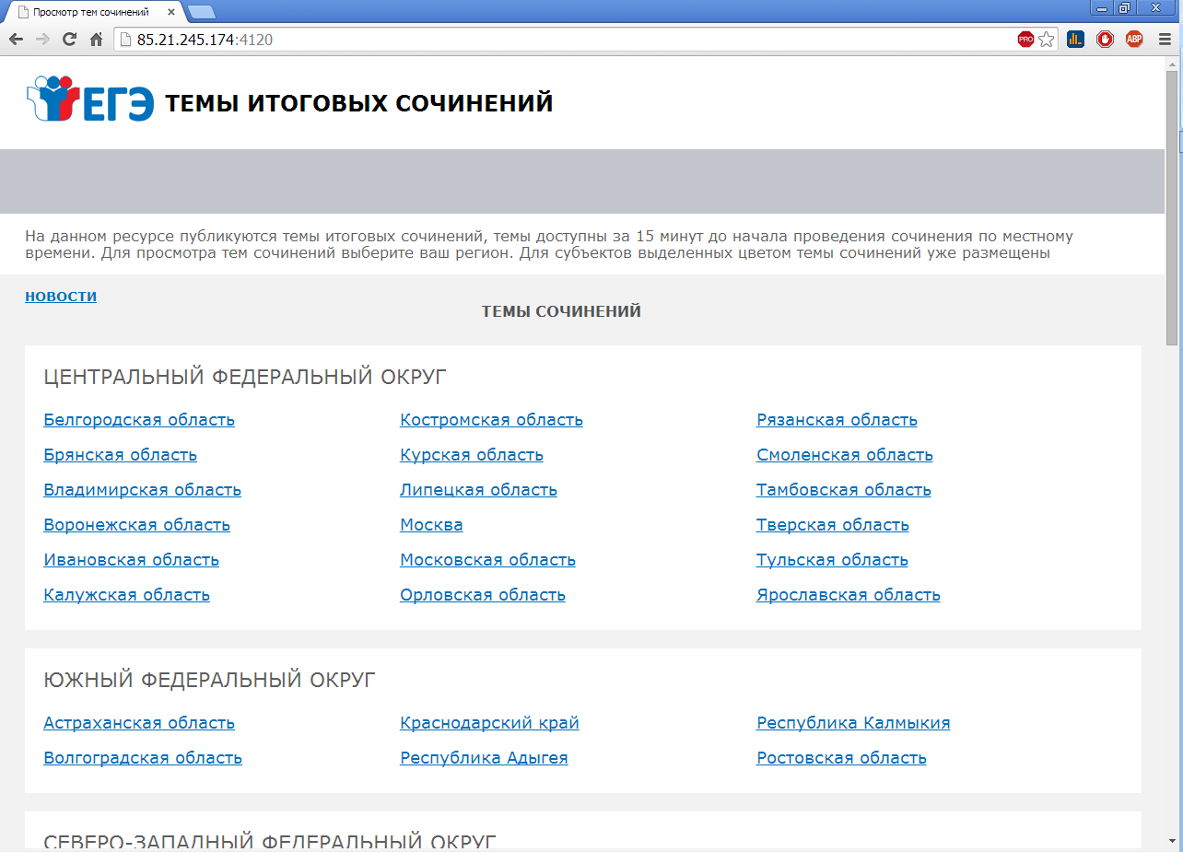

*рис.1*

**Просмотр тем сочинений**

1.В средней области отображается перечень субъектов в разбивке по федеральным округам;

2. Выберите необходимый субъект и щелкните по его наименованию;

3. В случае если темы для выбранного субъекта еще не опубликованы, наименование субъекта будет выделено синим цветом и при переходе на страницу субъекта будет выведено сообщение «Перечень тем будет доступен начиная с 9.45 по местному времени»;

4. В случае если темы уже опубликованы, то наименование субъекта будет выделено красным, и при переходе на страницу субъекта будет выведен комплект тем итогового сочинения (см. рис. 2);

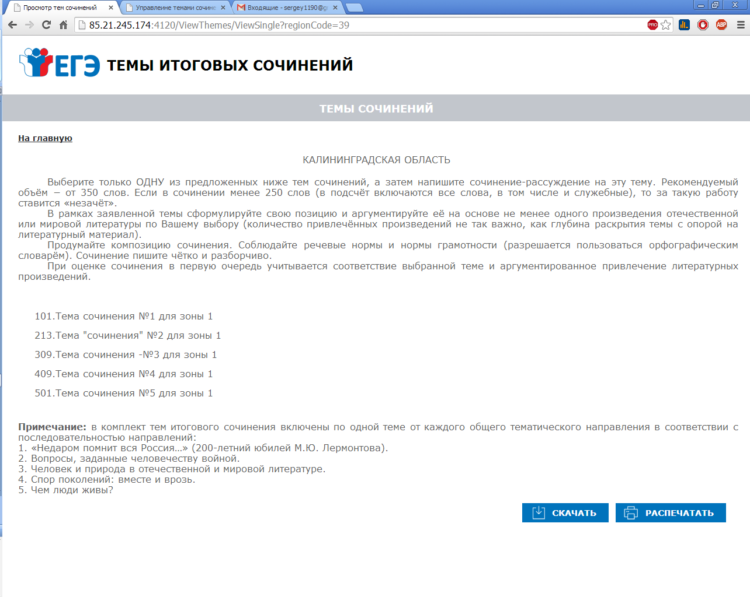

*Рис. 2*

1. Для того, чтобы скачать комплект тем итогового сочинения нажмите на кнопку «Скачать»;
2. После нажатия на кнопку будет произведена загрузка файла в формате *.rtf с наименованием «**Темы сочинений – Название региона.rtf**». В файле будет указана инструкция по выполнению, наименование региона (районов) и темы сочинений;
3. Чтобы распечатать темы, используйте кнопку «Распечатать»;
4. После нажатия на кнопку «Распечатать» откроется страница, оптимизированная для печати (см. рис. 3);

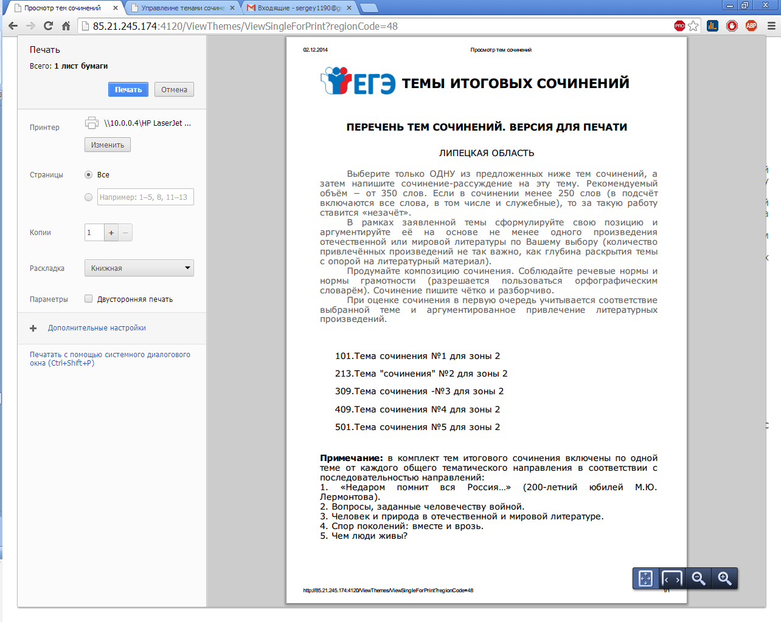

*рис. 3*

## 5.4. Инструкция для членов комиссии, участвующих в организации итогового сочинения (изложения)

Члены комиссии до начала проведении итогового сочинения (изложения) обязаны ознакомиться с:

нормативными правовыми документами (региональными документами), регламентирующими проведение итогового сочинения (изложения);

инструкцией, определяющей порядок их работы;

правилами заполнения бланков итогового сочинения (изложения).

**В день проведения итогового сочинения (изложения)член комиссии должен:**

пройти инструктаж у руководителя по порядку и процедуре проведения итогового сочинения (изложения);

получить у руководителя информацию о назначении членов комиссии по учебным кабинетам.

Получить у руководителя следующие материалы:

инструкцию для участников итогового сочинения (изложения), зачитываемую членом комиссии образовательной организации по проведению итогового сочинения (изложения) в учебном кабинете перед началом проведения итогового сочинения (изложения) (одна инструкция на один учебный кабинет) (см. Приложение 4);

инструкции для участников итогового сочинения (изложения) (на каждого участника) (см. Приложение 5,6);

бланки итогового сочинения (изложения);

черновики (2 листа на одного участника итогового сочинения (изложения);

отчетные формы для проведения итогового сочинения (изложения) (ИС-05, ИС-07, СПб-3);

орфографические словари для участников итогового сочинения (орфографические и толковые словари для участников изложения).

Пройти в свой учебный кабинет, проверить его готовность к проведению итогового сочинения (изложения) и приступить к выполнению своих обязанностей.

Проверить место в учебном кабинете, где участник итогового сочинения (изложения) может оставить свои личные вещи.

Раздать на рабочие места участников итогового сочинения (изложения) черновики (не менее двух листов), инструкции для участников итогового сочинения (изложения) на каждого участника.

Подготовить на доске (информационном стенде) необходимую информацию для заполнения бланков регистрации.

Обеспечить организованный вход участников итогового сочинения (изложения) в учебный кабинет. Участники итогового сочинения (изложения) рассаживаются за рабочие столы в кабинете в произвольном порядке (по одному человеку за рабочий стол).

Указать место, где участник итогового сочинения (изложения) может оставить свои личные вещи.

Во время проведения итогового сочинения (изложения) на рабочем столе участника, помимо бланков итогового сочинения (изложения), черновиков находятся:

ручка (гелевая или капиллярная с чернилами черного цвета);

документ, удостоверяющий личность;

орфографический словарь (для участников изложения – орфографический и толковый словари);

инструкции для участников итогового сочинения (изложения);

специальные технические средства (для участников с ОВЗ, детей-инвалидов, инвалидов);

при необходимости – лекарства и питание.

Начиная с 09.45 по местному времени получить от руководителя темы сочинения (тексты изложения). Темы сочинения могут быть распечатаны на каждого участника или размещены на доске (информационном стенде) – в данном случае член комиссии подготавливает на доске (информационном стенде) темы сочинения. Текст изложения распечатывается только для глухих, слабослышащих участников итогового изложения, а также участников с тяжелыми нарушениями речи, с расстройствами аутистического спектра[7].

**До начала итогового сочинения (изложения) член комиссии должен:**

провести инструктаж участников итогового сочинения (изложения), который состоит из двух частей. Первая часть инструктажа проводится до 10.00 по местному времени и включает в себя информирование участников о порядке проведения итогового сочинения (изложения), продолжительности написания итогового сочинения (изложения), о времени и месте ознакомления с результатами итогового сочинения (изложения), а также о том, что записи на черновиках не обрабатываются и не проверяются;

выдать участникам итогового сочинения (изложения) бланки регистрации, бланк записи для написания итогового сочинения (изложения), черновики, орфографические словари (орфографические и толковые словари для участников итогового изложения), инструкции для участников итогового сочинения (изложения);

*Выдавать бланки участникам нужно только комплектами (с напечатанными кодами работы) по 3 штуки: бланк регистрации, два бланка записи.*

*Необходимо СРАЗУ выдать участникам комплект из трех бланков.*

*В качестве дополнительных бланков записи можно использовать только дополнительные бланки, выданные в ОО вместе с комплектами бланков из РЦОИ.*

*НЕЛЬЗЯ использовать номерные бланки в качестве дополнительных бланков записи.*

*НЕЛЬЗЯ использовать дополнительные бланки записи, распечатанные самостоятельно из инструктивных материалов.*

провести вторую часть инструктажа, которая начинается не ранее 10.00 по местному времени;

ознакомить участников итогового сочинения (изложения) с темами итогового сочинения (текстами изложения) в порядке, определенном руководителем комиссии образовательной организации;

после ознакомления дать указание участникам итогового сочинения (изложения) приступить к заполнению регистрационных полей бланков итогового сочинения (изложения), указать номер темы итогового сочинения (текста изложения);

**Перед началом заполнения бланков** участники сочинения (изложения) под руководством организатора должны проверить:

* + **поле «код работы» содержит один и тот же код на всех трех бланках** каждого участника.

**При обнаружении некомплекта его нужно устранить до того, как участник начнет выполнение работы.**

* + **бланки ЗАПИСИ двусторонние** (разлинованы на оборотной стороне).

**При обнаружении одностороннего бланка ЗАПИСИ необходимо заменить весь комплект бланков участника. Если замена невозможна – сообщить руководителю.**

проверить правильность заполнения участниками итогового сочинения (изложения) регистрационных полей бланков, в том числе проверить **бланк регистрации и два бланка записи** каждого участника итогового сочинения (изложения) на корректность вписанного участником итогового сочинения (изложения) кода работы (код работы должен совпадать с кодом работы на бланке регистрации);

(в случае ошибок в заполнении регистрационных полей любого бланка исправления вносятся жирно поверх записи или в свободных клетках);

Заполнять бланки можно только черной гелевой ручкой.

На всех ТРЕХ бланках комплекта участника должны быть заполнены все регистрационные поля (еще во время инструктажа), даже если один из бланков записи не будет использован участником.

Записи в регистрационных полях производятся строго внутри клеток.

Исправления возможно делать жирно поверх неверно написанного или в свободных клетках этого же поля.

Запись кодов и номеров производится слева направо, начиная с первой клетки (свободные клетки остаются справа).

В поле "Номер аудитории" можно вписывать только ЦИФРЫ. Номер аудитории НЕ МОЖЕТ содержать буквы и символы.

**Если участник испортит бланк регистрации или бланк записи, нужно заменить ВЕСЬ комплект.**

в бланке записи участники итогового сочинения (изложения) переписывают название выбранной ими темы сочинения (текста изложения);

объявить начало, продолжительность[8] и время окончания выполнения итогового сочинения (изложения) и зафиксировать их на доске (информационном стенде);

Члены комиссии заполняют форму ИС-05 Ведомость проведения итогового сочинения (изложения) в кабинете ОО (данные участников).

Поля с кодами в формах ИС-05 должны быть заполнены в соответствии с кодами, указанными в формах ИС-1 и ИС-4, полученных вместе с бланками из РЦОИ.

На ведомости ИС-05 должен быть указан номер аудитории. Номер аудитории на ведомости ИС-05 должен соответствовать номеру, который участники укажут на бланках. Номер аудитории должен содержать только ЦИФРЫ. Номер аудитории НЕ МОЖЕТ содержать буквы и символы.

**Проведение итогового сочинения (изложения)**

При проведении изложения текст изложения зачитывается участникам итогового изложения вслух трижды после объявления начала проведения изложения (глухим, слабослышащим участникам, а также участникам с тяжелыми нарушениями речи, с расстройствами аутистического спектра текст изложения выдается на 40 минут, по истечении этого времени член комиссии забирает текст и участник пишет изложение).

Во время проведения итогового сочинения (изложения) участникам итогового сочинения (изложения) запрещено иметь при себе средства связи, фото-, аудио- и видеоаппаратуру, справочные материалы, письменные заметки и иные средства хранения и передачи информации, собственные орфографические и (или) толковые словари. Участникам итогового сочинения (изложения) также запрещается пользоваться текстами литературного материала (художественные произведения, дневники, мемуары, публицистика, другие литературные источники). Участники итогового сочинения (изложения), нарушившие установленные требования, удаляются с итогового сочинения (изложения) руководителем образовательной организации и (или) членом комиссии образовательной организации по проведению итогового сочинения (изложения).

В случае нехватки места в бланке для выполнения итогового сочинения (изложения), по запросу участника члены комиссии выдают дополнительный бланк записи.

**Член комиссии должен:**

* Убедиться, что участник использовал оба номерных бланка записи, включая оборотные стороны бланков.
* Взять дополнительный бланк записи, в котором **поле «Код работы» не заполнено**, т.е. не содержит заранее впечатанного кода работы.
* Вписать в дополнительный бланк записи код работы, указанный на регистрационном бланке участника, и проставить в поле «Лист №» порядковый номер листа работы участника (нумеруются ТОЛЬКО бланки ЗАПИСИ, при этом листами №1 и №2 являются основные бланки записи).
* Проследить, что участник заполнил регистрационные поля дополнительного бланка записи.

По мере необходимости участникам итогового сочинения (изложения) выдаются черновики.

В случае если участник итогового сочинения (изложения) по состоянию здоровья или другим объективным причинам не может завершить написание итогового сочинения (изложения), он может покинуть место проведения итогового сочинения (изложения). Члены комиссии образовательной организации по проведению итогового сочинения (изложения) составляют «Акт о досрочном завершении написания итогового сочинения (изложения) по уважительным причинам» (форма ИС-08), вносят соответствующую отметку в форму ИС-05 «Ведомость проведения итогового сочинения (изложения) в учебном кабинете ОО (месте проведения)» (участник итогового сочинения (изложения) должен поставить свою подпись в указанной форме). В бланке регистрации указанного участника итогового сочинения (изложения) в поле «Не закончил» необходимо внести отметку «Х» для учета при организации проверки. Внесение отметки в поле «Не закончил» подтверждается подписью члена комиссии образовательной организации по проведению итогового сочинения (изложения).

В случае если участник итогового сочинения (изложения) нарушил установленные требования, он удаляется с итогового сочинения (изложения). Руководитель образовательной организации или член комиссии образовательной организации по проведению итогового сочинения (изложения) составляет «Акт об удалении участника итогового сочинения (изложения)» (форма ИС-09), вносит соответствующую отметку в форму ИС-05 «Ведомость проведения итогового сочинения (изложения) в учебном кабинете ОО (месте проведения)» (участник итогового сочинения (изложения) должен поставить свою подпись в указанной форме). В бланке регистрации указанного участника итогового сочинения (изложения) необходимо внести отметку «Х» в поле «Удален». Внесение отметки в поле «Удален» подтверждается подписью члена комиссии образовательной организации по проведению итогового сочинения (изложения). Руководитель проставляет в БР метки «незачет» по всем требованиям, критериям и общий незачет (8 крестиков), ставит свою подпись.

В случае сдачи итогового сочинения (изложения) участником сочинения (изложения) в устной форме член комиссии образовательной организации вносит в бланк регистрации указанного участника итогового сочинения (изложения) соответствующую отметку «Х» в поле «В устной форме» и заверяет своей подписью внесение указанной отметки в специально отведенном поле для последующей корректной проверки и обработки бланков итогового сочинения (изложения) такого участника. В форму ИС-05 «Ведомость проведения итогового сочинения (изложения) в учебном кабинете образовательной организации (месте проведения)» необходимо также внести отметку в поле «Сдавал в устной форме (ОВЗ)».

**Завершение проведения итогового сочинения (изложения)**

За 30 минут и за 5 минут до окончания итогового сочинения (изложения) члены комиссии образовательной организации по проведению итогового сочинения (изложения) сообщают участникам итогового сочинения (изложения) о скором завершении написания итогового сочинения (изложения) и о необходимости перенести написанные сочинения (изложения) из черновиков в бланки записи.

Участники итогового сочинения (изложения), досрочно завершившие выполнение итогового сочинения (изложения), сдают бланки регистрации, бланки записи, черновики и покидают образовательную организацию (место проведения итогового сочинения (изложения), не дожидаясь окончания итогового сочинения (изложения).

По истечении времени итогового сочинения (изложения) члены комиссии объявляют окончание итогового сочинения (изложения). Члены комиссии в организованном порядке принимают от участников черновики, бланки регистрации и бланки записи итогового сочинения (изложения), заполняя соответствующие сопроводительные документы (форму ИС-05 Ведомость проведения итогового сочинения (изложения) в кабинете ОО). В свою очередь, участник проверяет данные, занесенные в ведомость, подтверждая их личной подписью.

По окончании работы участником, при приеме бланков в присутствии участника член комиссии должен:

1. Принять ТРИ номерных бланка (1 регистрационный и 2 бланка записи), а также дополнительные бланки записи, если они были использованы.
2. Убедиться, что все ТРИ номерных бланка содержат один и тот же «Код работы».
3. Убедиться, что участник корректно заполнил ВСЕ РЕГИСТРАЦИОННЫЕ поля на ВСЕХ бланках,
4. В бланках регистрации участников итогового сочинения (изложения) заполнить поле «Количество бланков записи». В указанное поле вписывается то количество бланков записи, включая дополнительные бланки записи (в случае если такие выдавались по запросу участника), которое было использовано участником.
5. Особо проверить и при необходимости исправить:

* поле «Номер темы» должно быть заполнено на **каждом** и **содержать одно и то же значение**.
* нумерация листов ЗАПИСИ должна начинаться с 1.
* Бланки заполнены черной гелевой ручкой.

1. **Проставить «Z»** на полях бланков записи, оставшихся незаполненными (в том числе и на его оборотной стороне), а также в выданных дополнительных бланках записи.
2. Указать в ведомости проведения ИС-05 количество бланков регистрации (всегда «**1**»), количество сдаваемых бланков записи, номер темы (текста).
3. Получить подпись участника в ведомости ИС-05

**Примечание.** В случае если участник использовал для написания сочинения (изложения) только один бланк записи, он должен сдать оба бланка записи с заполненными регистрационными данными.

**Примечание.** Если участник порвал (помял, измельчил) один из своих номерных бланков записи, этот бланк, вместе со служебной запиской организатора, объясняющей произошедшее, должен быть передан для обработки в СПбЦОКОиИТ. Во всех случаях, за исключением полного уничтожения бланка, на сканирование и обработку должны быть предоставлены как минимум ТРИ бланка от каждого участника (1 регистрационный и 2 бланка записи).

Бланки сдаются комплектами (по каждому участнику): не меньше 3 бланков, даже если сочинение написано на одном бланке записи. Необходимо собрать бланки комплекта полностью (1 регистрационный бланк, 2 бланка записи и все дополнительные бланки записи, если они использовались учеником). Даже если один из бланков записи из комплекта ученика не использован участником, регистрационные данные на бланке должны быть заполнены и бланк должен быть отправлен на обработку.

На регистрационном бланке в поле «Количество сданных бланков» указывается количество бланков ЗАПИСИ (без учета регистрационного бланка). Количество не может быть меньше двух, т.к. в комплект каждого участника входят два бланка записи. Цифры «3» и больше могут появиться в этом поле, только если участник использовал дополнительные бланки записи.

Если в поле «Количество бланков» указана цифра «1», этот комплект должна сопровождать служебная записка, объясняющая отсутствие номерного бланка записи участника.

В ведомость ИС-05 вписывается количество регистрационных бланков (всегда "1" бланк) и количество бланков ЗАПИСИ (без учета регистрационного). Цифра должна соответствовать цифре, указанной в поле "Количество бланков" на регистрационном бланке ученика.

Собранные бланки регистрации, бланки записи итогового сочинения (изложения), черновики, а также отчетные формы члены комиссии передают руководителю образовательной организации.

1. Правила заполнения бланков итогового сочинения (изложения)

# Общая часть

Настоящие правила заполнения бланков итогового сочинения (изложения) предназначены для:

участников итогового сочинения (изложения);

членов комиссии образовательной организации, осуществляющих инструктаж участников итогового сочинения (изложения) в день проведения сочинения (изложения);

экспертов комиссии образовательной организации (экспертной комиссии, сформированной на региональном уровне), осуществляющих проверку итогового сочинения (изложения).

Участники итогового сочинения (изложения) выполняют сочинение (изложение) на черно-белых [бланках регистрации](http://www.rustest.ru/img/ege/ege2008-blank-r.jpg) и бланках записи (в том числе дополнительных бланках записи в случае если такие бланки выдавались участникам по запросу) формата А4.

При заполнении бланков итогового сочинения (изложения) необходимо точно соблюдать настоящие правила, так как информация, внесенная в бланки, сканируется и обрабатывается с использованием специализированных аппаратно-программных средств.

# Основные правила заполнения бланков итогового сочинения (изложения)

Все бланки сочинения (изложения) заполняются гелевыми или капиллярными ручками с чернилами черного цвета.

Участник должен изображать каждую цифру и букву во всех заполняемых полях бланка регистрации и верхней части бланка записи, тщательно копируя образец ее написания из строки с образцами написания символов, расположенной в верхней части бланка регистрации. Небрежное написание символов может привести к тому, что при автоматизированной обработке символ может быть распознан неправильно.

Каждое поле в бланках заполняется, начиная с первой позиции (в том числе и поля для занесения фамилии, имени и отчества участника).

Если участник не имеет информации для заполнения какого-то конкретного поля, он должен оставить это поле пустым (не делать прочерков).

**Категорически запрещается:**

делать в полях бланков, вне полей бланков какие-либо записи и (или) пометки, не относящиеся к содержанию полей бланков;

использовать для заполнения бланков цветные ручки вместо гелевой или капиллярной черной ручки,  карандаш (даже для черновых записей на бланках), средства для исправления внесенной в бланки информации («замазку», «ластик» и др.).

# Заполнение бланка регистрации итогового сочинения (изложения)

Бланк регистрации (рис. 1) состоит из трех частей – верхней, средней и нижней.

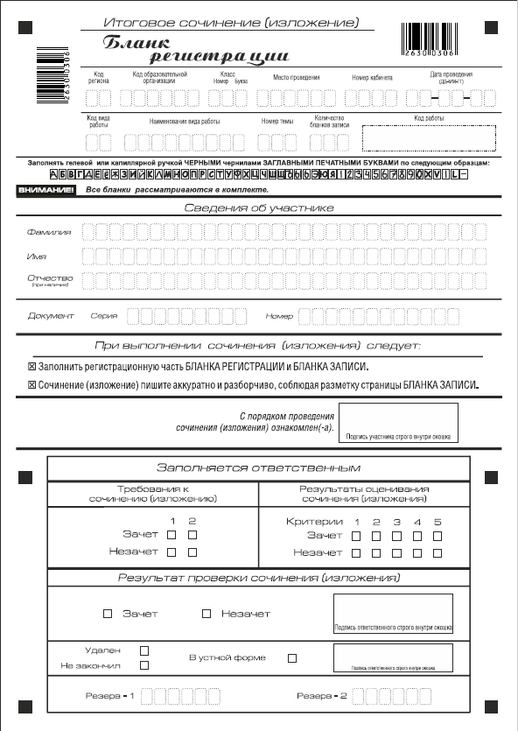

*Рис. 1. Бланк регистрации*

**В верхней части бланка регистрации (рис. 2) расположены:**

вертикальный и горизонтальный штрих-коды;

поля для рукописного занесения информации;

строка с образцами написания символов;

Поле «Код вида работы» формируется автоматизировано при печати бланков.

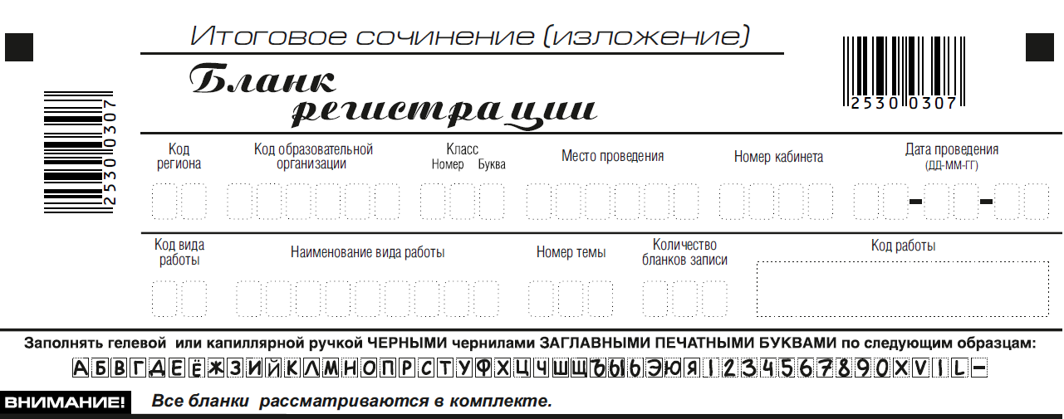  
*Рис. 2. Верхняя часть бланка регистрации*

По указанию члена комиссии образовательной организации, осуществляющего инструктаж участников итогового сочинения (изложения), участником заполняются все поля верхней части бланка регистрации (см. табл. 1).

**Поле «Количество бланков записи»** заполняется членом комиссии по завершению итогового сочинения (изложения) в присутствии участника (в указанное поле вписывается то количество бланков записи, включая дополнительные бланки записи (в случае если такие выдавались по запросу участника), которое было использовано участником).

| **Поля, заполняемые участником** | **Указания по заполнению** |
| --- | --- |
| Код региона | Код субъекта Российской Федерации в соответствии с кодировкой федерального справочника субъектов Российской Федерации |
| Код образовательной организации | Код образовательной организации, в которой обучается участник, в соответствии с кодировкой, принятой в субъекте Российской Федерации (участники итогового сочинения, участвующие в сочинении по желанию, вписывают код образовательной организации, в которой они пишут сочинение) |
| Класс: номер, буква | Информация о классе, в котором обучается выпускник (участники итогового сочинения, участвующие в сочинении по желанию, указанные поля не заполняют) |
| Место проведения | Код образовательной организации, в которой участник пишет сочинение (изложение) |
| Номер кабинета | Номер учебного кабинета, в котором проходит сочинение (изложение) |
| Дата проведения | Дата проведения сочинения (изложения) |
| Код вида работы | 20 – сочинение, 21 – изложение |
| Наименование вида работы | Указывается вид работы (сочинение или изложение) |
| Номер темы | Указывается в соответствии с выбранной темой |

*Таблица 1. Указание по заполнению полей верхней части бланка регистрации*

**В средней части бланка регистрации** (рис. 3) расположены поля для записи сведений об участнике.

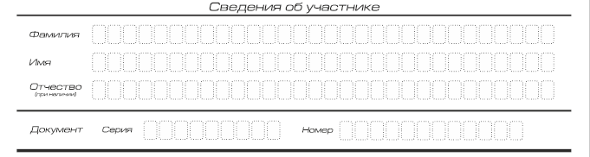

*Рис. 3. Сведения об участнике*

Поля средней части бланка регистрации заполняются участником самостоятельно (см. табл. 2).

| **Поля, самостоятельно заполняемые участником** | **Указания по заполнению** |
| --- | --- |
| Фамилия | Вносится информация из документа, удостоверяющего личность участника, в соответствии с законодательством Российской Федерации |
| Имя |
| Отчество |
| Документ | |
| Серия | В поле записываются арабские цифры серии без пробелов. Например: 4600 |
| Номер | Записываются арабские цифры номера без пробелов. Например: 918762 |

*Таблица 2. Указания по заполнению полей «Сведения об участнике»*

В средней части бланка регистрации также расположена краткая инструкция (рис. 4) по заполнению бланков и выполнению итогового сочинения (изложения и поле для подписи участника.

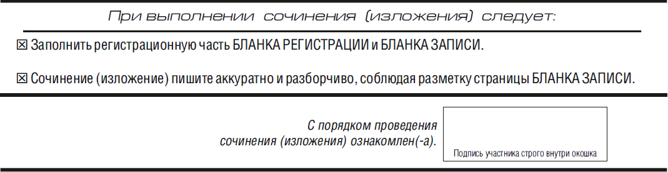

*Рис. 4. Краткая инструкция по заполнению бланков*

# Заполнение бланков записи

Бланки записи, в том числе бланки записи, выданные дополнительно, предназначены для написания сочинения (изложения).

Комплект участника содержит два двусторонних бланка записи.

В верхней части бланка записи (рис. 5) расположены:

вертикальный и горизонтальный штрих-коды;

поля для заполнения участником;

поле «Лист №» заполняется членом комиссии в случае выдачи участнику дополнительного бланка записи;

поле «Код вида работы» формируется автоматизированно при печати бланков.

Информация для заполнения полей о коде региона, коде и названии работы, а также номере темы должна быть продублирована с бланка регистрации. «ФИО» участника заполняется прописью. В поле «ФИО участника» при нехватке места участник может внести только фамилию и инициалы.

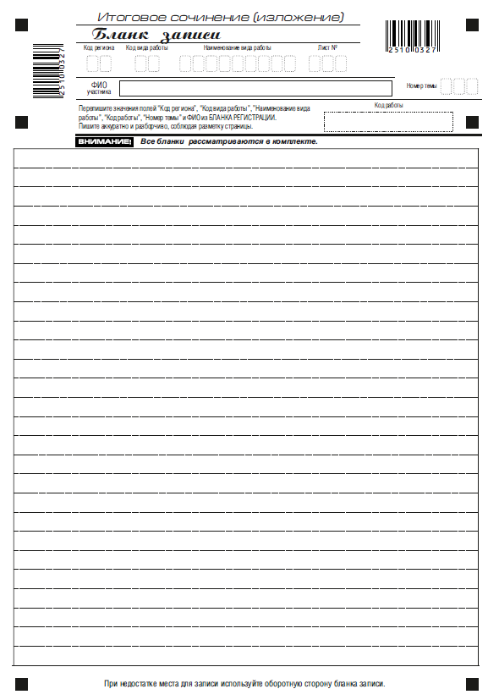

*Рис. 5. Бланк записи*

При недостатке места для ответов на лицевой стороне бланка записи участник может продолжить записи на оборотной стороне бланка (рис. 6), сделав внизу лицевой стороны запись «смотри на обороте».

Для удобства все страницы бланка записи пронумерованы и разлинованы пунктирными линиями.



*Рис. 6. Оборотная сторона бланка записи*

При недостатке места для ответов на основном бланке записи участник может продолжить записи на дополнительном бланке записи, выдаваемом членом комиссии по требованию участника в случае, когда на основном бланке записи не осталось места. В случае заполнения дополнительного бланка записи при незаполненном основном бланке записи, сочинение, написанное в дополнительный бланк записи, оцениваться не будет.

Дополнительный бланк записи выдается членом комиссии образовательной организации по требованию участника в случае нехватки места.

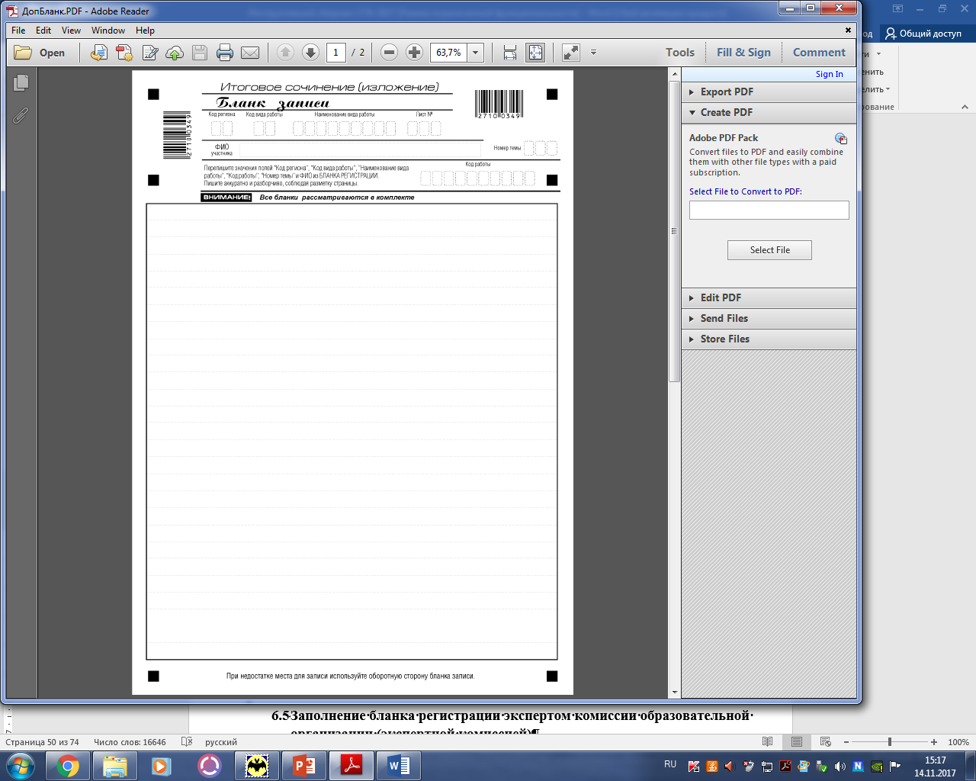

*Рисунок 7. Лицевая сторона дополнительного бланка записи*

# Заполнение бланка регистрации экспертом комиссии образовательной организации (экспертной комиссией)

* + 1. **Правила заполнения экспертом (ответственным лицом) нижней части копии (оригинала) бланка регистрации**

Нижняя часть бланка регистрации заполняется гелевой или капиллярной черной ручки.

Эксперт комиссии заполняет копии бланков регистрации итогового сочинения (изложения).

Ответственное лицо, уполномоченное руководителем образовательной организации, (уполномоченное на муниципальном/региональном уровне) переносит результаты проверки из копий бланков регистрации в оригиналы бланков регистрации участников итогового сочинения (изложения).

Эксперт комиссии(ответственное лицо)должен пометить «крестиком» клетки соответствующие результатам оценивания работы экспертом. «Крестик» должен быть поставлен четко внутри квадрата. Небрежное написание символов может привести к тому, что при автоматизированной обработке символ может быть не распознан или распознан неправильно.

* + 1. **Заполнение поля «Требование к сочинению (изложению)»**

**Требование № 1. «Объем итогового сочинения (изложения)»**

Если в сочинении менее 250 слов, а в изложении менее 150 слов (в подсчёт включаются все слова, в том числе и служебные), то выставляется «незачет» за невыполнение требования № 1, «незачет» за требование № 2 и «незачет» за всю работу в целом (такие итоговые сочинения (изложения) не проверяются по критериям оценивания).

Эксперт комиссии (ответственное лицо) выставляет «незачет» за невыполнение требования № 1. В клетки по всем критериям оценивания и по требованию №2 выставляется «незачет». В поле «Результат проверки сочинения (изложения)» ставится «незачет» (см. рис.7).

**Требование № 2. «Самостоятельность написания итогового сочинения (изложения)»**

Итоговое сочинение (изложение) выполняется самостоятельно.

Итоговое сочинение - не допускается списывание сочинения (фрагментов сочинения) из какого-либо источника или воспроизведение по памяти чужого текста (работа другого участника, чужой текст, опубликованный в бумажном и (или) электронном виде, и др.). Допускается прямое или косвенное цитирование с обязательной ссылкой на источник (ссылка дается в свободной форме). Объем цитирования не должен превышать объем собственного текста участника.

Итоговое изложение - не допускается списывания изложения из какого-либо источника (работа другого участника, исходный текст и др.).

Если сочинение (изложение) признано несамостоятельным, то выставляется «незачет» за невыполнение требования № 2 и «незачет» за всю работу в целом (такие итоговые сочинения (изложения) не проверяются по критериям оценивания).

Эксперт комиссии (ответственное лицо) выставляет «незачет» за невыполнение требования № 2. В клетки по всем критериям оценивания выставляется «незачет». В поле «Результат проверки сочинения (изложения)» ставится «незачет».

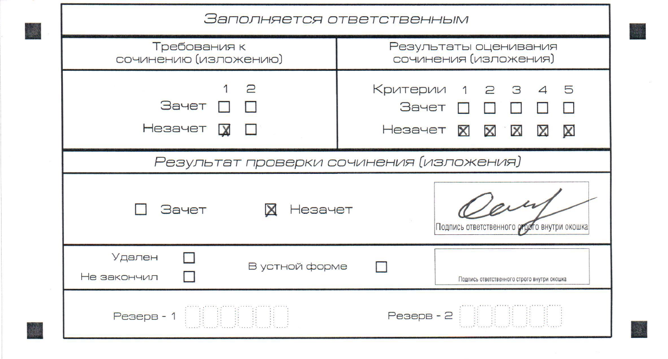

*Рис. 8. Область для оценки работы*

Если итоговое сочинение (изложение) соответствует требованию № 1 и требованию № 2, то эксперт комиссии (ответственное лицо) выставляет «зачет» за выполнение требования № 1 и требования № 2. Указанные сочинения (изложения) оценивается по критериям.

* + 1. **Заполнение поля «Результаты оценивания сочинения (изложения)»**

Для каждого критерия должно быть помечено только одно поле: либо «зачет», либо «незачет».

1. Если за сочинение (изложение) по критерию № 1 выставлен «незачет», то сочинение (изложение) по критериям № 2- № 5 не проверяется. В клетки по всем критериям оценивания выставляется «незачет».

2. Если за сочинение (изложение) по критерию по критерию № 1 выставлен «зачет», а по критерию № 2 выставлен «незачет», то сочинение по критериям № 3- № 5 не проверяется. В клетки по критериям оценивания № 3- № 5 выставляется «незачет».

3. Во всех остальных случаях сочинение (изложение) проверяется по всем пяти критериям и оценивается по системе «зачет»/«незачет» (например, нельзя не проверять работу по критериям К4 и К5, если выпускник получил зачет на основании зачетов по критериям К1, К2, К3).

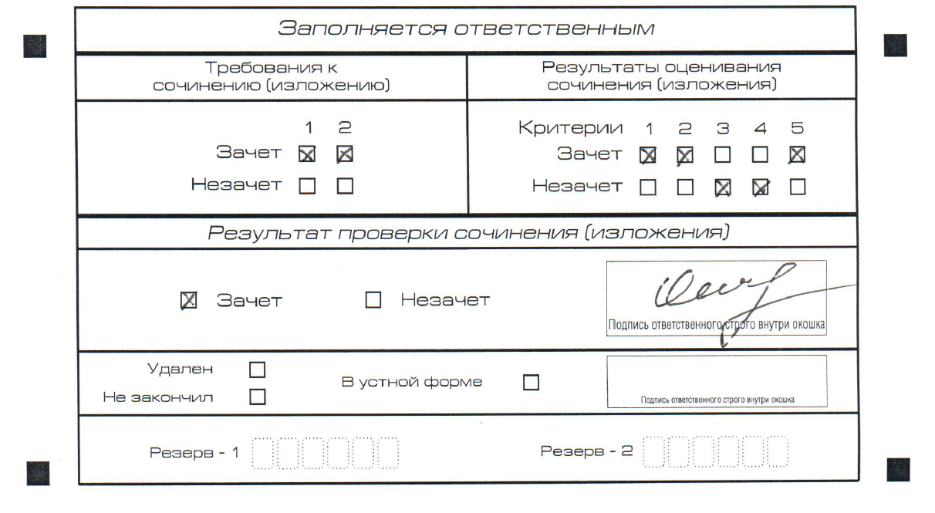

*Рис. 9. Область для оценки работы*

После окончания заполнения бланка регистрации ответственное лицо ставит свою подпись в специально отведенном для этого поле.

**6.5.4 Заполнение поля «Результаты оценивания сочинения (изложения)» в случае проверки итогового сочинения (изложения) участника, сдававшего сочинение (изложение) в устной форме**

Итоговое сочинение (изложение) для лиц с ограниченными возможностями здоровья, детей-инвалидов и инвалидов может по их желанию и при наличии соответствующих медицинских показаний проводиться в устной форме.

К эксперту комиссии поступают копии бланков итогового сочинения (изложения) от участников итогового сочинения (изложения) с внесенной в бланк регистрации отметкой «Х» в поле «В устной форме», подтвержденной подписью члена комиссии образовательной организации (члена экспертной комиссии).

В таком случае оценивание итогового сочинения (изложения) указанной категории участников проводится по двум установленным требованиям «Объем итогового сочинения (изложения)» и «Самостоятельность написания итогового сочинения (изложения)». Итоговое сочинение (изложение), соответствующее установленным требованиям, оценивается по критериям. Для получения «зачета» за итоговое сочинение (изложение) необходимо получить «зачет» по критериям № 1 и № 2, а также дополнительно «зачет» по одному из критериев № 3- № 4. Такое итоговое сочинение (изложение) по критерию № 5 не проверяется и отметки в соответствующие поля «Критерия 5» не вносятся (остаются пустыми) (см. рис. 9).

После окончания заполнения бланка регистрации ответственное лицо ставит свою подпись в специально отведенном для этого поле.

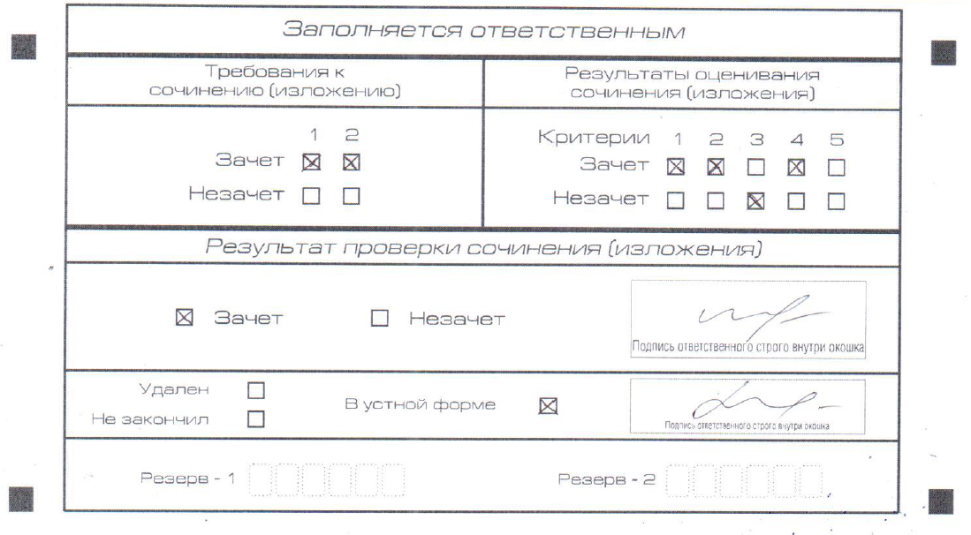

*Рис. 10*

# 7. Заполнение полей бланка регистрации в случае если участник итогового сочинения (изложения) по состоянию здоровья или другим объективным причинам не может завершить написание итогового сочинения (изложения) (рис.10)

В случае если участник итогового сочинения (изложения) по состоянию здоровья или другим объективным причинам не может завершить написание итогового сочинения (изложения), он может покинуть место проведения итогового сочинения (изложения). Члены комиссии образовательной организации по проведению итогового сочинения (изложения) составляют «Акт о досрочном завершении написания итогового сочинения (изложения) по уважительным причинам» (форма ИС-08), вносят соответствующую отметку в форму ИС-05 «Ведомость проведения итогового сочинения (изложения) в учебном кабинете ОО (месте проведения)» (участник итогового сочинения (изложения) должен поставить свою подпись в указанной форме). В бланке регистрации указанного участника итогового сочинения (изложения) необходимо внести отметку «Х» в поле «Не закончил» для учета на уровне образовательной организации при организации проверки, а также для последующего допуска указанных участников к повторной сдаче итогового сочинения (изложения). Внесение отметки в поле «Не закончил» подтверждается подписью члена комиссии образовательной организации по проведению итогового сочинения (изложения).

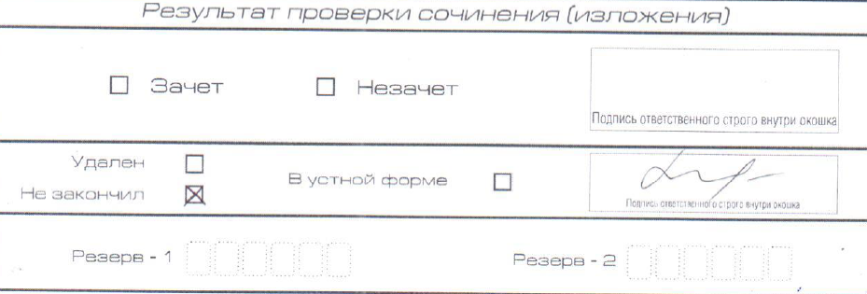

*Рис. 11.*  *Заполнение полей нижней части бланка регистрации (завершение написания сочинения (изложения) по уважительным причинам)*

# 8.Заполнение полей бланка регистрации в случае если участник итогового сочинения (изложения) удален с итогового сочинения (изложения) (рис. 11)

В случае если участник итогового сочинения (изложения) нарушил установленные требования проведения итогового сочинения (изложения), он удаляется с итогового сочинения (изложения). Член комиссии образовательной организации по проведению итогового сочинения (изложения) составляет «Акт об удалении участника итогового сочинения (изложения)» (форма ИС-09), вносит соответствующую отметку в форму ИС-05 «Ведомость проведения итогового сочинения (изложения) в учебном кабинете ОО (месте проведения)» (участник итогового сочинения (изложения) должен поставить свою подпись в указанной форме). В бланке регистрации указанного участника итогового сочинения (изложения) необходимо внести отметку «Х» в поле «Удален». Внесение отметки в поле «Удален» подтверждается подписью члена комиссии образовательной организации по проведению итогового сочинения (изложения).

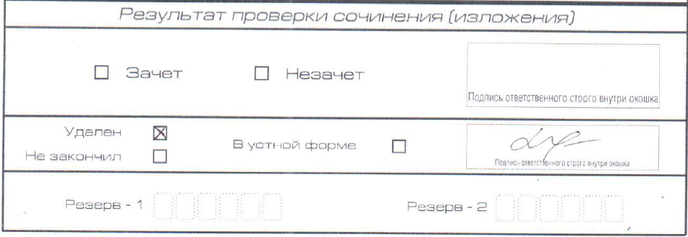

*Рис. 12* *Заполнение полей нижней части бланка регистрации (удаление с экзамена)*

Руководитель проставляет в БР метки «незачет» по всем требованиям, критериям и общий незачет (8 крестиков), ставит свою подпись.

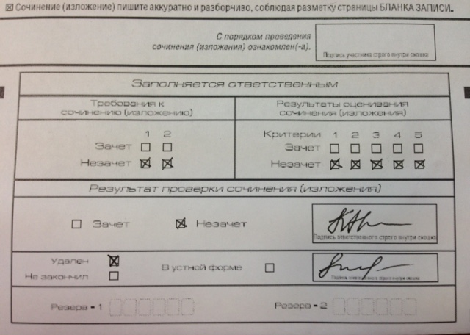

*Рис. 13* *Заполнение руководителем полей нижней части бланка регистрации (удаление с экзамена)*

## Приложение 1. Образец заявления на участие в итоговом сочинении (изложении)

|  |  |  |  |  |  |  |  |  |  |  |  |  |  |  |  |  |  |  |  |  |  |  |  |  |  |  |  |  |  |  |  |  |  |  |  |  |  |  |  |  |  |  |  |  |  |  |
| --- | --- | --- | --- | --- | --- | --- | --- | --- | --- | --- | --- | --- | --- | --- | --- | --- | --- | --- | --- | --- | --- | --- | --- | --- | --- | --- | --- | --- | --- | --- | --- | --- | --- | --- | --- | --- | --- | --- | --- | --- | --- | --- | --- | --- | --- | --- |
|  | | | | | | | | | | | | | | | | | | | | | | | | | Директору | | | |  | | | | | | | | | | | | | | | |  | |
|  | | | | | | | | | | | | | | | | | | | |
|  | | | | | | | | | | | | | | | | | | | |
|  | | | | | | | | | | | | | | | | | | | |
| **ЗАЯВЛЕНИЕ** | | | | | | | | | | | | | | | | | | | | | | | | | | | | | | | | | | | | | | | | | | | | | | |
|  | | | | | | | | | | | | | | | | | | | | | | | | | | | | | | | | | | | | | | | | | | | | | | |
| Я, | | |  | | | | | | | | | | | | | | | | | | | | | | | | | | | | | | | | | | | | | | | | | | | |
|  | | | | | | | | | | | | | | | | | | | | | | | | | | | | | | | | | | | | | | | | | | | | | | |
| ученица | | | | | | | | | |  | |  | | | | |  | класса | | |  | | | | | | | | | | | | | | | | | | | | | | | | | |
|  | | | | | | | | | |  | | | | |  | | |
| пол: | | | | | | | |  |  |  | мужской | | |  |  |  | женский | | | | |  | | | | | | | | | | | | | | | | | | | | | | | | |
|  | | | | | | | |  |  | | |  |  | | | | |
| дата рождения:, | | | | | | | | | | | | | | | | | | | | | | | | | | | | | | | | | | | | | | | | | | | | | |  |
|  | | | | | | | | | | | | | | | | | | | | | | | | | | | | | | | | | | | | | | | | | | | | | |
| паспорт | | | | | | | | | | |  | |  | | | | | | | | | |  | выдан | |  |  | | | | | | | | | | |  | | | | | | | |
|  | | | | | | | | | | |  | | | | | | | | | |  | |  | | | | | | | | | | |
|  | | | | | | | | | | | | | | | | | | | | | | | | | | | | | | | | | | | | | | | | | | | | | | |
|  | | | | | | | | | | | | | | | | | | | | | | | | | | | | | | | | | | | | | | | | | | | | | | |
| прошу зарегистрировать меня для участия в итоговом | | | | | | | | | | | | | | | | | | | | | | | | | | | | | | | | | | | | | | | | | | | | |  | |
|  | | | | | | | | | | | | | | | | | | | | | | | | | | | | | | | | | | | | | | | | | | | | |
|  | |  | | |  | | Сочинение | | | | | | | | | | | | |  | | | | | | | | | | | | | | | | | | | | | | | | |
|  | | |  | | | | | | | | | | | | |
|  | | | Изложение (ГВЭ) | | | | | | | | | | | | |
|  | | |  | | | | | | | | | | | | |
| Прошу обеспечить дополнительные условия при проведении итогового сочинения (изложения) в соответствии с прилагаемыми документами. | | | | | | | | | | | | | | | | | | | | | | | | | | | | | | | | | | | | |  |
|  |  | | |  | |  |
|  | | |
|  | | | | | | | | | | | | | | | | | | | | | | | | | | | | | | | | | | | | |
|  | | | | | | | | | | | | | | | | | | |  | | | | | | | | |  | |  | | / | |  | |  | | |  | | / |  | |
|  | | | | | | | | | | | | | | | | | | | *(подпись) (фио)* | | | | | | | | | | | | | | |  |
|  | | | | | | | | | | | | | | |
|  | |  | / | |  | |  | | | | |  | / |  |
| *(подпись родителя, законного представителя)* | | | | | | | | | | | | | | |
|  | | | | | | | | | | | | | | |
| контактный телефон: | | | | | | | | |  | | | | |  |

## Приложение 2. Образец согласия на обработку персональных данных

СОГЛАСИЕ   
НА ОБРАБОТКУ ПЕРСОНАЛЬНЫХ ДАННЫХ

Я, _____________________________________________________________________,

(*ФИО)*

паспорт ___________ выдан _______________________________________________,

*(серия, номер) (когда и кем выдан)*

адрес регистрации:______________________________________________________,

даю свое согласие на обработку в**_______________________________________________**

*(наименование организации)*

моих персональных данных, относящихся исключительно к перечисленным ниже категориям персональных данных: фамилия, имя, отчество; пол; дата рождения; тип документа, удостоверяющего личность; данные документа, удостоверяющего личность; гражданство; информация о выбранных экзаменах; информация о результатах итогового сочинения (изложения), информация об отнесении участника единого государственного экзамена к категории лиц с ограниченными возможностями здоровья, инвалидов; информация о результатах экзаменов.

Я даю согласие на использование персональных данных исключительно в целях формирования федеральной информационной системы обеспечения проведения государственной итоговой аттестации обучающихся, освоивших основные образовательные программы основного общего и среднего общего образования, и приема граждан в образовательные организации для получения среднего профессионального и высшего образования и региональной информационной системы обеспечения проведения государственной итоговой аттестации, а также хранение данных об этих результатах на электронных носителях.

Настоящее согласие предоставляется мной на осуществление действий в отношении моих персональных данных, которые необходимы для достижения указанных выше целей, включая (без ограничения) сбор, систематизацию, накопление, хранение, уточнение (обновление, изменение), использование, передачу третьим лицам для осуществления действий по обмену информацией (органу исполнительной власти, осуществляющему полномочия в сфере образования, Федеральному бюджетному государственному учреждению «Федеральный центр тестирования», Федеральной службе по надзору в сфере образования и науки, государственному бюджетному учреждению дополнительного профессионального образования «Санкт-Петербургский центр оценки качества образования и информационных технологий»), обезличивание, блокирование персональных данных, а также осуществление любых иных действий, предусмотренных действующим законодательством РФ.

Я проинформирован, что **___________________________________**гарантирует

*(наименование организации)*

обработку моих персональных данных в соответствии с действующим законодательством РФ как неавтоматизированным, так и автоматизированным способами.

Данное согласие действует до достижения целей обработки персональных данных или в течение срока хранения информации.

Данное согласие может быть отозвано в любой момент по моему письменному заявлению.

Я подтверждаю, что, давая такое согласие, я действую по собственной воле и в своих интересах.

 "____" ___________ 201__ г.                 _____________ /_____________/

*Подпись Расшифровка подписи*

## Приложение 3. Памятка о порядке проведения итогового сочинения (изложения) (для ознакомления обучающихся и их родителей (законных представителей) под подпись)

1. Итоговое сочинение (изложение) как условие допуска к государственной итоговой аттестации по образовательным программам среднего общего образования (далее – ГИА) проводится для обучающихся XI (XII) классов.
2. Изложение вправе писать следующие категории лиц:

обучающиеся с ограниченными возможностями здоровья или дети-инвалиды и инвалиды;

обучающиеся по образовательным программам среднего общего образования в специальных учебно-воспитательных учреждениях закрытого типа, а также в учреждениях, исполняющих наказание в виде лишения свободы;

обучающиеся на дому, в образовательных организациях, в том числе санаторно-курортных, в которых проводятся необходимые лечебные, реабилитационные и оздоровительные мероприятия для нуждающихся в длительном лечении на основании заключения медицинской организации.

3. Итоговое сочинение (изложение) проводится в первую среду декабря, первую среду февраля и первую рабочую среду мая.

4. Обучающиеся XI (XII) классов для участия в итоговом сочинении (изложении) подают заявление и согласие на обработку персональных данных не позднее чем за две недели до начала проведения итогового сочинения (изложения) в свою школу.5. Итоговое сочинение (изложение) проводится в школах, где обучаются участники итогового сочинения (изложения) и (или) в местах проведения итогового сочинения (изложения), определенных органом исполнительной власти субъектов Российской Федерации, осуществляющим государственное управление в сфере образования, (далее – ОИВ).

5. ОИВ определяет порядок проведения итогового сочинения (изложения) на территории субъекта Российской Федерации, в том числе принимает решение о включении процедуры удаления участников итогового сочинения (изложения), а также об организации перепроверки отдельных сочинений (изложений) по итогам проведения сочинения (изложения).

По решению ОИВ места проведения итогового сочинения (изложения) оборудуются стационарными и (или) переносными металлоискателями, средствами видеонаблюдения, средствами подавления сигналов подвижной связи.

6. Итоговое сочинение (изложение) начинается в 10.00 по местному времени.

7. Если участник итогового сочинения (изложения) опоздал, он допускается к написанию итогового сочинения (изложения), при этом время окончания написания итогового сочинения (изложения) не продлевается. Повторный общий инструктаж для опоздавших участников не проводится. Члены комиссии образовательной организации по проведению сочинения (изложения) предоставляют необходимую информацию для заполнения регистрационных полей бланков сочинения (изложения). Рекомендуем не опаздывать на проведение итогового сочинения (изложения).

8. Вход участников итогового сочинения (изложения) в место проведения итогового сочинения (изложения) начинается с 09.00 по местному времени. При себе необходимо иметь документ, удостоверяющий личность.

9. Рекомендуется взять с собой на сочинение (изложение) только необходимые вещи:

документ, удостоверяющий личность;

ручка (гелевая или капиллярная с чернилами черного цвета);

лекарства и питание (при необходимости);

специальные технические средства (для участников с ограниченными возможностями здоровья, детей-инвалидов, инвалидов).

1. Иные личные вещи участники обязаны оставить в специально выделенном в учебном кабинете месте для хранения личных вещей участников.
2. Во время проведения итогового сочинения (изложения) вам выдадут черновики, а также орфографический словарь для участников итогового сочинения (орфографический и толковый словари для участников итогового изложения).

Внимание! Черновики не проверяются и записи в них не учитываются при проверке.

1. Темы итогового сочинения становятся общедоступными за 15 минут до начала проведения сочинения. Тексты изложения доставляются в школы и становятся общедоступными после 10.00 по местному времени.
2. Продолжительность выполнения итогового сочинения (изложения) составляет 3 часа 55 минут (235 минут).

Для участников итогового сочинения (изложения) с ограниченными возможностями здоровья, детей-инвалидов и инвалидов продолжительность выполнения итогового сочинения (изложения) увеличивается на 1,5 часа. При продолжительности итогового сочинения (изложения) четыре и более часа организуются условия для питания участников итогового сочинения (изложения) и перерывы для проведения необходимых лечебных и профилактических мероприятий.

1. Для участников итогового сочинения (изложения) с ОВЗ, детей-инвалидов и инвалидов итоговое сочинение (изложение) может по их желанию и при наличии соответствующих медицинских показаний проводиться в устной форме.
2. Во время проведения итогового сочинения (изложения) участникам итогового сочинения (изложения) запрещено иметь при себе средства связи, фото, аудио и видеоаппаратуру, справочные материалы, письменные заметки и иные средства хранения и передачи информации, собственные орфографические и (или) толковые словари. Участникам итогового сочинения (изложения) также запрещается пользоваться текстами литературного материала (художественные произведения, дневники, мемуары, публицистика, другие литературные источники). Участники итогового сочинения (изложения), нарушившие установленные требования, удаляются с итогового сочинения (изложения) руководителем образовательной организации и (или) членом комиссии образовательной организации по проведению итогового сочинения (изложения).
3. В случае если участник итогового сочинения (изложения) по состоянию здоровья или другим объективным причинам не может завершить написание итогового сочинения (изложения), он может покинуть учебный кабинет. Такие участники сочинения (изложения) допускаются к повторной сдаче решением педагогического совета.
4. Участники итогового сочинения (изложения), досрочно завершившие выполнение итогового сочинения (изложения), сдают бланки регистрации, бланки записи, черновики и покидают место проведения итогового сочинения (изложения), не дожидаясь окончания итогового сочинения (изложения).
5. Повторно к написанию итогового сочинения (изложения) в дополнительные сроки, установленные расписанием проведения итогового сочинения (изложения) в текущем учебном году (в первую среду февраля и первую рабочую среду мая), допускаются:

обучающиеся, получившие по итоговому сочинению (изложению) неудовлетворительный результат («незачет»);

обучающиеся, не явившиеся на итоговое сочинение (изложение) по уважительным причинам (болезнь или иные обстоятельства, подтвержденные документально);

обучающиеся, не завершившие написание итогового сочинения (изложения) по уважительным причинам (болезнь или иные обстоятельства, подтвержденные документально).

1. Обучающиеся, получившие по итоговому сочинению (изложению) неудовлетворительный результат («незачет»), могут быть повторно допущены к участию в итоговом сочинении (изложении), но не более двух раз и только в сроки, установленные расписанием проведения итогового сочинения (изложения).
2. В целях предотвращения конфликта интересов и обеспечения объективного оценивания итогового сочинения (изложения) обучающимся при получении повторного неудовлетворительного результата («незачет») за итоговое сочинение (изложение) предоставляется право подать в письменной форме заявление на проверку сданного ими итогового сочинения (изложения).

Заявление на повторную проверку итогового сочинения (изложения) обучающимися подается в администрацию района в течение двух дней со дня объявления образовательной организацией повторного неудовлетворительного результата ("незачет").

Повторная проверка итогового сочинения (изложения) осуществляется в течение двух рабочих дней со дня подачи заявления обучающимся.

Результаты повторной проверки итоговых сочинений (изложений) доводятся до сведения обучающихся не позже, чем через два рабочих дня после завершения повторной проверки.

Итоговое сочинение в случае представления его при приеме на обучение по программам бакалавриата и программам специалитета действительно четыре года, следующих за годом написания такого сочинения.

Итоговое сочинение (изложение) как допуск к ГИА – бессрочно.

С правилами проведения итогового сочинения (изложения)ознакомлен (-а):

Участник итогового сочинения (изложения)

___________________(_____________________)

«___»_______20__г.

Родитель/законный представитель участника итогового сочинения (изложения)

___________________(_____________________)«___»_______20__г.

## Приложение 4. Инструкция для участника итогового сочинения (изложения), зачитываемая членом комиссии образовательной организации по проведению итогового сочинения (изложения) в учебном кабинете перед началом проведения итогового сочинения (изложения)

Текст, который выделен жирным шрифтом, должен быть прочитан участникам итогового сочинения (изложения) слово в слово. Это делается для стандартизации процедуры проведения итогового сочинения (изложения).

*Комментарии, отмеченные курсивом, не читаются участникам. Они даны в помощь члену комиссии образовательной организации по проведению итогового сочинения (изложения)*. Инструктаж участников и процедура итогового сочинения (изложения) проводятся в спокойной и доброжелательной обстановке.

*Подготовительные мероприятия:*

*До 09.45 по местному времени оформить на доске в учебном кабинете образец регистрационных полей бланков участника итогового сочинения (изложения). Заполнить поля: «Код региона», «Код образовательной организации», «Место проведения», «Номер кабинета», «Дата проведения», «Код вида работы», «Наименование вида работ».*

*Оставшиеся поля –«Класс: номер и буква», «Номер темы», ФИО, данные документа, удостоверяющего личность, – участники итогового сочинения (изложения) заполняют самостоятельно. Поле «Количество бланков записи» заполняется членом комиссии по завершению итогового сочинения (изложения) в присутствии участника (в указанное поле вписывается то количество бланков записи, включая дополнительные бланки записи (в случае если такие выдавались по запросу участника), которое было использовано участником).*

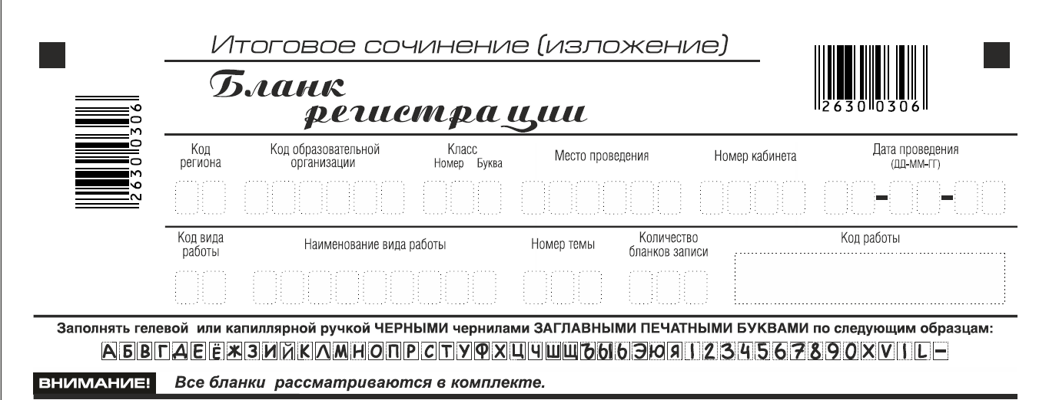



| **Поля, заполняемые участником по указанию члена комиссии** | **Указания по заполнению** |
| --- | --- |
| Код региона | Код субъекта Российской Федерации в соответствии с кодировкой федерального справочника субъектов Российской Федерации |
| Код образовательной организации | Код образовательной организации, в которой обучается участник, в соответствии с кодировкой, принятой в субъекте Российской Федерации (участники итогового сочинения, участвующие в сочинении по желанию, вписывают код образовательной организации, в которой они пишут сочинение) |
| Класс: номер, буква | Информация о классе, в котором обучается выпускник (участники итогового сочинения, участвующие в сочинении по желанию, указанные поля не заполняют) |
| Место проведения | Код образовательной организации, в которой участник пишет сочинение (изложение) |
| Номер кабинета | Номер учебного кабинета, в котором проводится сочинение (изложение) |
| Дата проведения | Дата проведения сочинения (изложения) |
| Код вида работы | 20 – сочинение, 21 – изложение |
| Наименование вида работы | Указывается вид работы (сочинение или изложение) |
| Номер темы | Указывается в соответствии с выбранной темой |

*На итоговом сочинении допускается использование:*

*орфографического словаря (на изложении – орфографического и толкового словарей), выданного участнику членом комиссии образовательной организации по проведению итогового сочинения (изложения.*

**Инструкция для участников итогового сочинения (изложения)**

*Первая часть инструктажа (начало проведения до 10.00 по местному времени):*

**Уважаемые участники, сегодня вы участвуете в написании итогового сочинения (изложения), прослушайте инструкцию о порядке проведения итогового сочинения (изложения).**

**Напоминаем, что во время проведения итогового сочинения (изложения) вам необходимо соблюдать порядок проведения итогового сочинения (изложения).**

**Во время работы в учебном кабинете запрещается:**

**иметь при себе средства связи, фото, аудио и видеоаппаратуру, справочные материалы, письменные заметки и иные средства хранения и передачи информации;**

**пользоваться текстами литературного материала (художественными произведениями, дневниками, мемуарами, публицистикой, другими литературными источниками), собственными орфографическими и (или) толковыми словарями.**

***Участники итогового сочинения (изложения), нарушившие установленные требования, удаляются с итогового сочинения (изложения) руководителем образовательной организации и (или) членом комиссии образовательной организации по проведению итогового сочинения (изложения).***

**Обращаем ваше внимание, что во время проведения итогового сочинения (изложения) на рабочем столе помимо бланка регистрации и бланков записи, находятся:**

**ручка (гелевая или капиллярная с чернилами черного цвета);**

**документ, удостоверяющий личность;**

**лекарства и питание (при необходимости);**

**орфографический словарь для участников итогового сочинения (для участников итогового изложения – орфографический и толковый словари);**

**инструкция для участников итогового сочинения (изложения);**

**черновики;**

**специальные технические средства (для участников с ОВЗ, детей-инвалидов, инвалидов).**

**Вы можете делать пометки в черновиках. Обращаем ваше внимание на то, что записи в черновиках не проверяются.**

**Продолжительность выполнения итогового сочинения (изложения) составляет 3 часа 55 минут (235 минут).**

**Ознакомиться с результатами итогового сочинения (изложения) вы можете в школе или в местах, в которых были зарегистрированы на участие в итоговом сочинении (изложении).**

**По всем вопросам, связанным с порядком проведением итогового сочинения (изложения), вы можете обращаться к нам. В случае необходимости выхода из кабинета оставьте ваши материалы итогового сочинения (изложения) и черновики на своем рабочем столе. Член комиссии проверит комплектность оставленных вами материалов и черновиков, после чего вы сможете выйти из учебного кабинета. На территории школы вас будет сопровождать дежурный.**

**В случае плохого самочувствия незамедлительно обращайтесь к нам. В школе присутствует медицинский работник. Напоминаем, что по состоянию здоровья или другим объективным причинам вы можете досрочно завершить написание итогового сочинения (изложения) и прийти на пересдачу.**

*Вторая часть инструктажа проводится не ранее 10.00 по местному времени:*

**Стали известны темы сочинения (тексты изложения).**

*Члены комиссии образовательной организации по проведению итогового сочинения (изложения) зачитывают участникам темы итоговых сочинений (текст изложения не зачитывается).*

**Приступаем к заполнению бланка регистрации.**

**Записывайте буквы и цифры в соответствии с образцом на бланке. Каждая цифра, символ записывается в отдельную клетку, начиная с первой клетки.**

**Заполните регистрационные поля в соответствии с информацией на доске (информационном стенде) гелевой или капиллярной черной ручкой. При отсутствии такой ручки обращайтесь к нам.**

*Обратите внимание участников на доску.*

**Заполняем код региона, код образовательной организации, номер и букву класса, место проведения, номер кабинета, дату проведения итогового сочинения (изложения), код вида работ, наименование вида работ.**

**Заполняем сведения об участнике итогового сочинения (изложения), поля: фамилия, имя, отчество, данные документа, удостоверяющего личность.**

*Сделать паузу для заполнения участниками полей бланка регистрации*

**Ознакомьтесь с информацией в средней части бланка регистрации и поставьте вашу подпись в поле «подпись участника», расположенном в средней части бланка регистрации.**

**Приступаем к заполнению регистрационных полей бланка записи.**

**Регистрационные поля в бланке записи заполняются в соответствии с информацией на доске и бланке регистрации.**

**Служебные поля «Заполняется ответственным» не заполняйте.**

*Организаторы проверяют правильность заполнения бланков регистрации, соответствие данных участника в документе, удостоверяющем личность, и в бланке регистрации.*

**Инструктаж закончен.**

**Перед тем, как вы приступите к написанию итогового сочинения (изложения), внимательно прочитайте инструкцию для участника итогового сочинения (или изложения), которая лежит у вас на рабочем столе.**

*(Сделать паузу)*

**Вы можете приступать к написанию итогового сочинения (изложения).**

**Начало написания итогового сочинения (изложения):** *(объявить время)*

**Окончание написания итогового сочинения (изложения):** *(указать время)*

*Запишите на доске время начала и окончания написания итогового сочинения (изложения).*

*Время, отведенное на инструктаж и заполнение регистрационных полей бланков итогового сочинения (изложения), в общее время проведения итогового сочинения (изложения) не включается.*

*При проведении изложения после объявления начала проведения итогового изложения, член комиссии разборчиво читает текст изложения трижды. Глухим, слабослышащим участникам, а также участникам с тяжелыми нарушениями речи, с расстройствами аутистического спектра на 40 минут выдается текст изложения (в нем разрешается делать пометки). По истечении этого времени исходный текст сдается, и в оставшееся время участники пишут изложение.*

**Желаем удачи!**

*За 30 минут до окончания написания итогового сочинения (изложения) необходимо объявить:*

**До окончания написания итогового сочинения (изложения) осталось 30 минут. Не забывайте переносить записи из черновика в бланк записи.**

*За 5 минут до окончания итогового сочинения (изложения) необходимо объявить:*

**До окончания написания итогового сочинения (изложения) осталось 5 минут.**

*По окончании времени итогового сочинения (изложения) объявить:*

**Итоговое сочинение (изложение) окончено. Положите на край стола свои бланки.**

*Член комиссии образовательной организации по проведению итогового сочинения (изложения) осуществляют сбор бланков участников в организованном порядке.*

**Приложение 5. Инструкция для участника итогового сочинения к комплекту тем итогового сочинения (изложения)**

Выберите только ОДНУ из предложенных тем итогового сочинения, в бланке записи итогового сочинения перепишите название выбранной темы сочинения. Напишите сочинение-рассуждение на эту тему. Рекомендуемый объём − от 350 слов. Если в сочинении менее 250 слов (в подсчёт включаются все слова, в том числе и служебные), то за такую работу ставится «незачёт».

Итоговое сочинение выполняется самостоятельно. Не допускается списывание сочинения (фрагментов сочинения) из какого-либо источника или воспроизведение по памяти чужого текста (работа другого участника, текст, опубликованный в бумажном и (или) электронном виде, и др.).

Допускается прямое или косвенное цитирование с обязательной ссылкой на источник (ссылка дается в свободной форме). Объем цитирования не должен превышать объем собственного текста участника.

Если сочинение признано несамостоятельным, то выставляется «незачет» за работу в целом (такое сочинение не проверяется по критериям оценивания).

В рамках заявленной темы сформулируйте свою позицию и аргументируйте её на основе не менее одного произведения отечественной или мировой литературы по Вашему выбору (количество привлечённых произведений не так важно, как глубина раскрытия темы с опорой на литературный материал).

Продумайте композицию сочинения. Соблюдайте речевые и орфографические нормы (разрешается пользоваться орфографическим словарём). Сочинение пишите чётко и разборчиво.

При оценке сочинения в первую очередь учитывается соответствие выбранной теме и аргументированное привлечение литературных произведений.

### Приложение 6. Инструкция для участника итогового изложения к тексту итогового изложения

Прослушайте (прочитайте) текст. В бланке записи итогового изложения перепишите название текста изложения. Напишите подробное изложение. Рекомендуемый объём – 250-300 слов. Если в изложении менее 150 слов (в подсчёт включаются все слова, в том числе и служебные), то за такую работу ставится «незачёт».

Итоговое изложение выполняется самостоятельно. Не допускается списывания изложения из какого-либо источника (работа другого участника, исходный текст и др.).

Если изложение признано несамостоятельным, то выставляется «незачет» за работу в целом (такое изложение не проверяется по критериям оценивания).

Старайтесь точно и полно передать содержание исходного текста, сохраняйте элементы его стиля.

Обращайте внимание на логику изложения, речевые и орфографические нормы (разрешается пользоваться орфографическим и толковым словарями).

Изложение пишите чётко и разборчиво.

При оценке изложения в первую очередь учитывается его содержание и логичность.

### Приложение 7. Рекомендации по техническому обеспечению организации и проведения итогового сочинения (изложения)

В следующей таблице (см. Таблица 1) приведены требования к оборудованию, которое должно входить в состав рабочей станции на уровне образовательных организаций.

Таблица 1 -Требования к оборудованию на рабочей станции уровня образовательных организаций

| Компонент | Конфигурация |
| --- | --- |
| Рабочая станция на уровне образовательных организаций | Наличие стабильного канала связи с выходом в Интернет.  Рабочая станция должна иметь устройство резервного копирования; внешний интерфейс: USB 2.0.  Дополнительных специальных требований к рабочей станции не предъявляется |
| Лазерный принтер | Формат: А4.  Скорость черно-белой печати (обычный режим, A4): 30 стр./мин.  Качество черно-белой печати (режим наилучшего качества): не менее 600 x 600 точек на дюйм  Технология печати: лазерная |
| Ксерокс | Специальных требований не предъявляется |

В следующей таблице (см. Таблица 2) приведены требования к аппаратному обеспечению рабочей станции на уровне образовательных организаций.

Таблица 2 - Требования к аппаратному обеспечению рабочей станции на уровне образовательных организаций

| Компонент | Конфигурация |
| --- | --- |
| Центральный процессор | Рекомендуется IntelPentium 4 2,4 ГГц, но не менее рекомендуемого для установленной ОС. |
| Оперативная память | Рекомендуемая: 2 Gb  Минимальная: 1 Gb |
| Дисковая подсистема | SATA (IDE), свободного места не менее 1 Gb |
| Внешние интерфейсы и накопители | Устройство резервного копирования: ATAPI CD-RW  Внешний интерфейс: USB 2.0 |
| Видеоадаптер | Встроен в чипсет материнской платы производительность не менее рекомендуемой для установленной ОС. |
| Клавиатура | Присутствует |
| Мышь | Присутствует |
| Монитор | SVGA разрешение не менее 1024px по горизонтали.  Рекомендуемое разрешение: 1280x1024 |
| Сетевая плата | Ethernet 10/100 Мбит |
| Система бесперебойного питания (рекомендуется) | Выходная мощность, соответствующая потребляемой мощности подключённой рабочей станции.  Время работы при полной нагрузке: не менее 15 мин. |

В следующей таблице (см. Таблица 3) приведены требования к конфигурации программного обеспечения на уровне образовательных организаций.

Таблица 3 - Требования к конфигурации программного обеспечения на уровне образовательных организаций

| Компонент | Конфигурация |
| --- | --- |
| Операционная система | Windows XP service pack 3 и выше |
| Интернет браузер | Любой из браузеров:   * Mozilla Firefox, версия не ниже 3, * Google Chrome, версия не ниже 18, * Opera, версия не ниже 12, * Microsoft Internet Explorer, версия не ниже 8 |

В случае проведения итогового сочинения (изложения) в устной форме в образовательной организации должно быть подготовлено оборудование, позволяющее записать ответ участника в цифровом виде и скопировать на флеш-носитель.

При выполнении итогового сочинения (изложения) на компьютере (участники с нарушением опорно-двигательного аппарата) должен использоваться текстовый редактор без встроенной проверки орфографии и пунктуации, либо проверка орфографии и пунктуации должна быть отключена.

### Приложение 8. Сводный реестр отчетных форм для проведения итогового сочинения (изложения)

|  |  |  |  |  |
| --- | --- | --- | --- | --- |
| **№** | **Код** | **Наименование** | **Применение** | **Примечание** |
|  | ИС-01 | Списки распределения участников по образовательным организациям (местам проведения) | Контроль за распределением участников ОО по местам проведения | *для ОО*  *печатается в РЦОИ* |
|  | ИС-02 | Прикрепление образовательной организации регистрации к образовательной организации проведения | Информирование об ОО проведения (местах проведения), подчиненных районному отделу образования, и ОО, участники которых распределены в эти ОО проведения | *для координатора*  *печатается в РЦОИ* |
|  | ИС-04 | Список участников итогового сочинения (изложения) в образовательной организации (месте проведения) | Распределение участников по аудиториям проведения и контроль входа участников в ОО | *для ОО*  *печатается в РЦОИ*  *заполняется руководителем* |
|  | ИС-05 | Ведомость проведения итогового сочинения (изложения) в учебном кабинете образовательной организации (месте проведения) | Контроль за проведением итогового сочинения (изложения) в учебном кабинете | *для ОО*  *печатается и заполняется в ОО организаторами* |
|  | ИС-06 | Протокол проверки итогового сочинения (изложения) | Заполнение результатов оценивания | *для ОО*  *печатается и заполняется в ОО*  *экспертами* |
|  | ИС-07 | Ведомость коррекции персональных данных участников итогового сочинения (изложения) | Коррекция персональных данных участников | *для ОО*  *печатается и заполняется в ОО организаторами* |
|  | ИС-08 | Акт о досрочном завершении написания итогового сочинения (изложения) по уважительным причинам | Подтверждение факта досрочного завершения написания итогового сочинения (изложения) по уважительным причинам | *для ОО*  *печатается и заполняется в ОО*  *руководителем* |
|  | ИС-09 | Акт об удалении участника итогового сочинения (изложения) | Подтверждение факта удаления участника за нарушение порядка проведения итогового сочинения (изложения) | *для ОО*  *печатается и заполняется в ОО*  *руководителем* |
|  | СПб-1 | Ведомость передачи материалов итогового сочинения (изложения) из ОО (места проведения) | Контроль за проведением итогового сочинения (изложения) в ОО, сбор и передача материалов | *для ОО*  *печатается в РЦОИ*  *заполняется руководителем* |
|  | СПб-2 | Ведомость приема материалов итогового сочинения(изложения) | Контроль за проведением итогового сочинения (изложения) в районе, сбор и передача материалов | *для координатора*  *печатается в районе, заполняется координатором* |
|  | СПб-3 | Список участников с указанием кода образовательной организации | Информация о кодах ОО участников (для заполнения регистрационных полей бланков) | *для организаторов ОО*  *печатается в РЦОИ*  *тиражируется в ОО* |
|  | СПб-8 | Акт о недопуске участника итогового сочинения (изложения) в ОО | Подтверждение факта недопуска участника итогового сочинения (изложения) | *для ОО*  *печатается и заполняется в ОО*  *руководителем* |
|  | СПб-4 | Ведомость выверки результатов итогового сочинения (изложения) | Выверка результатов проверки итогового сочинения (изложения) | *для координатора и руководителя ОО*  *печатается в РЦОИ*  *подписывается руководителем ОО* |

### Приложение 9.Порядок выверки результатов сканирования и обработки итогового сочинения (изложения)

По окончании обработки бланков сочинения (изложения) Координаторам ГИА районов Санкт-Петербурга предоставляются Ведомости выверки результатов итоговых сочинений (изложений) (форма СПб-4) для передачи их в образовательные организации (далее – ОО).

Руководители ОО должны сверить результаты, отраженные в Ведомости, с результатами проверки итогового сочинения в ОО по копиям бланков регистрации и протоколов проверки.

В случае совпадения результатов руководитель ОО и члены комиссии ОО подписывают Ведомость, заверяют подписи печатью ОО, и руководитель ОО возвращает Ведомость Координатору ГИА для передачи в СПбЦОКОиИТ.

Если в ходе проверки результатов руководитель ОО обнаружит, что в обработанных бланках регистрации не были проставлены результаты проверки по одному или нескольким требованиям или критериям, руководитель оформляет служебное письмо по образцу (см. Приложение10) и **приезжает в СПбЦОКОиИТ со служебным письмом и печатью ОО** для внесения исправлений в бланк (бланки) регистрации, а также формирования новой Ведомости выверки результатов итогового сочинения (изложения).

Если в ходе проверки результатов руководитель ОО обнаружит, что в Ведомости выверки результатов итогового сочинения (изложения) есть расхождения с документами ОО, руководитель звонит специалистам СПбЦОКОиИТ.

Если расхождение данных связано с техническими проблемами обработки, специалисты СПбЦОКОиИТ исправят расхождения и вышлют в ОО правильную Ведомость выверки результатов итогового сочинения (изложения).

Если расхождения связаны с ошибками при заполнении полей бланков регистрации, руководитель оформляет служебное письмо по образцу (см. Приложение10) и **приезжает в СПбЦОКОиИТ со служебным письмом и печатью ОО** для внесения исправлений в бланк (бланки) регистрации, а также формирования новой Ведомости выверки результатов итогового сочинения (изложения).

Руководитель ОО должен передать подписанные Ведомости Координатору ГИА не позднее, чем на следующий день после их получения. Координатор ГИА должен передать ведомости в СПбЦОКОиИТ не позже, чем на девятый день после написания сочинения (изложения).

При обнаружении ошибок, которые требуют приезда в СПбЦОКОиИТ, выверенная ведомость подписывается в СПбЦОКОиИТ (с собой необходимо иметь печать) и не передается Координатору.

**По вопросам выверки результатов обращаться к специалистам СПбЦОКОиИТ**

**Телефон 576-34-40**

**Бублик Надежда Ивановна**

**Моисеева Юлия Игоревна**

### Приложение 10. Служебное письмо об исправлении результатов оценивания

Заместителю директора СПбЦОКОиИТ

В.Л.Брысову

от руководителя ОО   
__________________________________

(наименование ОО)

___________________________ района

__________________________________

(Фамилия И.О. руководителя ОО)

**Служебное письмо**

При переносе результатов оценивания итогового сочинения (изложения) на оригинал бланка регистрации учащегося 11___ класса

____________________________________________________________________________________

фамилия имя отчество

была допущена ошибка:

указать ошибку (например, не перенесен критерий или неверно перенесен критерий)

При обработке результатов просим учесть верные данные проверки итогового сочинения (изложения)

|  |  |  |  |  |  |  |  |  |
| --- | --- | --- | --- | --- | --- | --- | --- | --- |
| Требования | 1 | 2 | Критерии | 1 | 2 | 3 | 4 | 5 |
| Зачет |  |  | Зачет |  |  |  |  |  |
| Незачет |  |  | Незачет |  |  |  |  |  |

Результат проверки сочинения (изложения)

Зачет Незачет

Руководитель ОО ____________________________________ ___________________________

Член комиссии (эксперт) __________________________ ___________________________

Член комиссии (ответственный за перенос)_______________ ___________________________

М.П. «______» ___________ 201__г.

1. В целях предотвращения конфликта интересов и обеспечения объективного оценивания итогового сочинения (изложения) обучающимся при получении повторного неудовлетворительного результата («незачет») за итоговое сочинение (изложение) предоставляется право подать в письменной форме заявление в администрацию района на повторную проверку итогового сочинения (изложения).

   Повторную проверку итоговых сочинений (изложений) осуществляет комиссия другой образовательной организации, определяемой распорядительным актом администрации района, или комиссией, созданной распорядительным актом администрации района.
2. Каждый номер темы сочинения является уникальным и состоит из трех цифр, где первая цифра номера соответствует номеру тематического направления, а вторая и третья цифра номера - порядковому номеру темы в рамках тематического направления. Каждый номер текста изложения также является уникальным и состоит из трех цифр.
3. В продолжительность написания итогового сочинения (изложения) не включается время, выделенное на подготовительные мероприятия (инструктаж участников итогового сочинения (изложения), заполнение ими регистрационных полей и др.).
4. В случае если требование «Самостоятельность написания итогового сочинения (изложения)» проверяется экспертом комиссии, а не техническим специалистом по поручению руководителя образовательной организации.
5. Обеспечить текстами изложений глухих, слабослышащих участников итогового изложения, а также участников с тяжелыми нарушениями речи и с расстройствами аутистического спектра (текст изложения выдается таким участникам на 40 минут (в нем разрешается делать пометки), по истечении этого времени исходный текст сдается, и в оставшееся время участники пишут изложение).
6. Для участников изложения с ограниченными возможностями здоровья (глухих, слабослышащих, участников с тяжелыми нарушениями речи, с расстройствами аутистического спектра) текст изложения печатается на каждого участника изложения отдельно.
7. Текст изложения выдается таким участникам на 40 минут (в нем разрешается делать пометки), по истечении этого времени исходный текст сдается, и в оставшееся время участники пишут изложение).
8. В продолжительность выполнения итогового сочинения (изложения) не включается время, выделенное на подготовительные мероприятия (инструктаж участников итогового сочинения (изложения), заполнение ими регистрационных полей и др.).